BỘ GIÁO DỤC VÀ ĐÀO TẠO
TRƯỜNG CAO ĐẲNG CÔNG NGHỆ THÔNG TIN TP.HCM


ĐỒ ÁN TỐT NGHIỆP
NGÀNH CÔNG NGHỆ THÔNG TIN

XÂY DỰNG WEBSITE QUẢN LÝ PHÒNG TRỌ

Giảng viên hướng dẫn: TS. Nguyễn Trung Kiên
Sinh viên thực hiện: Nguyễn Tất Thành Đạt
Mã số sinh viên: 501230568
Lớp: CD23CT10
Khóa: 2023-2026

TP.Hồ Chí Minh, tháng 7 năm 2026

BỘ GIÁO DỤC VÀ ĐÀO TẠO
TRƯỜNG CAO ĐẲNG CÔNG NGHỆ THÔNG TIN TP.HCM


ĐỒ ÁN TỐT NGHIỆP
NGÀNH CÔNG NGHỆ THÔNG TIN

XÂY DỰNG WEBSITE QUẢN LÝ PHÒNG TRỌ

Giảng viên hướng dẫn: TS. Nguyễn Trung Kiên
Sinh viên thực hiện: Nguyễn Tất Thành Đạt
Mã số sinh viên: 501230568
Lớp: CD23CT10
Khóa: 2023-2026
TP.Hồ Chí Minh, tháng 7 năm 2026
LỜI CẢM ƠN
Trước hết, em xin gửi lời cảm ơn chân thành đến quý Thầy, Cô khoa Công nghệ Thông tin – Trường Cao Đẳng Công Nghệ Thông Tin TP. Hồ Chí Minh, đặc biệt là các Thầy, Cô bộ môn Công nghệ Thông tin đã tận tình giảng dạy, đồng hành và hỗ trợ em trong suốt quá trình học tập, đồng thời tạo mọi điều kiện thuận lợi để em có thể hoàn thành khóa luận tốt nghiệp này.
Em xin bày tỏ lòng biết ơn sâu sắc đến TS. Nguyễn Trung Kiên – người đã trực tiếp hướng dẫn em trong suốt quá trình thực hiện đề tài. Thầy đã tận tình định hướng, góp ý và giúp đỡ em để hoàn thiện tốt nội dung khóa luận.
Em cũng xin gửi lời cảm ơn đến gia đình, người thân, bạn bè và các anh chị khóa trên đã luôn đồng hành, động viên và hỗ trợ em trong suốt quá trình thực hiện đề tài.
Do kiến thức chuyên môn và kinh nghiệm thực tế còn hạn chế, nên trong quá trình thực hiện đồ án không tránh khỏi những thiếu sót. Em rất mong nhận được những ý kiến đóng góp quý báu từ quý Thầy, Cô để có thể hoàn thiện báo cáo tốt nghiệp một cách tốt nhất.

Sinh viên thực hiện

Nguyễn Tất Thành Đạt
LỜI CAM ĐOAN
Em xin cam đoan đề tài đồ án tốt nghiệp: “Xây dựng website quản lý phòng trọ và chất lượng nước của khách thuê trọ” là công trình nghiên cứu và tìm tòi độc lập của em dưới sự hướng dẫn của TS. Nguyễn Trung Kiên, không có sự sao chép kết quả của bất kỳ ai khác. Nội dung khóa luận đã được em nỗ lực thực hiện bằng những kiến thức đã được học tại trường và tham khảo thêm các bài báo trong và ngoài nước. Nếu có vấn đề gì với đề tài, em xin chịu mọi hình thức kỷ luật từ Khoa và nhà trường.
Sinh viên thực hiện

Nguyễn Tất Thành Đạt
NHẬN XÉT
(Của giảng viên hướng dẫn)
.............................................................................................................................................
.............................................................................................................................................
.............................................................................................................................................
.............................................................................................................................................
.............................................................................................................................................
.............................................................................................................................................
.............................................................................................................................................
.............................................................................................................................................
.............................................................................................................................................
.............................................................................................................................................
.............................................................................................................................................
.............................................................................................................................................
.............................................................................................................................................
Kết luận: (Đồng ý hoặc Không đồng ý cho sinh viên nộp báo cáo)
.............................................................................................................................................
.............................................................................................................................................

TP. Hồ Chí Minh, ngày… tháng….năm 2025
GIẢNG VIÊN HƯỚNG DẪN

NHẬN XÉT
(Của giảng viên phản biện)
.............................................................................................................................................
.............................................................................................................................................
.............................................................................................................................................
.............................................................................................................................................
.............................................................................................................................................
.............................................................................................................................................
.............................................................................................................................................
.............................................................................................................................................
.............................................................................................................................................
.............................................................................................................................................
.............................................................................................................................................
.............................................................................................................................................
.............................................................................................................................................
Kết luận: (Đồng ý hoặc Không đồng ý cho sinh viên nộp báo cáo)
.............................................................................................................................................
.............................................................................................................................................
TP. Hồ Chí Minh, ngày… tháng….năm 2025
GIẢNG VIÊN HƯỚNG DẪN
(Ký và ghi rõ học hàm, học vị họ tên)

LỊCH LÀM VIỆC
Thời gian | Nội dung | Địa điểm thực hiện
Tuần 1  (25/4 – 1/5) | Tìm hiểu đề tài và cài đặt các phần mềm thực hiện đề tài. | Trường CĐ Công Nghệ Thông Tin TP Hồ Chí Minh
Tuần 2  (2/5 – 8/5) | Thiết kế, chuẩn hóa và tối ưu cơ sở dữ liệu. | Trường CĐ Công Nghệ Thông Tin TP Hồ Chí Minh
Tuần 3  (9/5 – 15/5) | Xây dựng back-end cơ bản | Trường CĐ Công Nghệ Thông Tin TP Hồ Chí Minh
Tuần 4  (16/5 – 22/5) | Thiết kế bo mạch và nối dây các cảm biến. | Trường CĐ Công Nghệ Thông Tin TP Hồ Chí Minh
Tuần 5  (23/5 – 29/5) | Triển khai code cảm biến và gửi dữ liệu lên server back-end | Trường CĐ Công Nghệ Thông Tin TP Hồ Chí Minh
Tuần 6  (30/5 – 5/6) | Lập trình và triển khai server back - end | Trường CĐ Công Nghệ Thông Tin TP Hồ Chí Minh
Tuần 7  (6/6 – 12/6) | Hoàn thiện back- end | Trường CĐ Công Nghệ Thông Tin TP Hồ Chí Minh
Tuần 8  (13/6 – 19/6) | Test chức năng gửi dữ liệu từ cảm biến đến server và fix bug. | Trường CĐ Công Nghệ Thông Tin TP Hồ Chí Minh
Tuần 9  (20/6 – 26/6) | Xây dựng front – end cơ bản. | Trường CĐ Công Nghệ Thông Tin TP Hồ Chí Minh
Tuần 10  (27/6 – 3/7) | Hoàn thiện front – end và fix bug. | Trường CĐ Công Nghệ Thông Tin TP Hồ Chí Minh
Tuần 11  (4/7 – 7/7) | Xây dựng websocket để nhận dữ liệu realtime. Viết báo cáo đồ án tốt nghiệp và làm slide báo cáo | Trường CĐ Công Nghệ Thông Tin TP Hồ Chí Minh

TÓM TẮT ĐỒ ÁN
Trong thời đại công nghệ phát triển mạnh mẽ và ảnh hưởng sâu rộng đến mọi mặt của đời sống, việc ứng dụng công nghệ vào quản lý nhà trọ trở nên cấp thiết hơn bao giờ hết. Khi nhu cầu thuê trọ ngày càng gia tăng tại các khu đô thị, các phương thức quản lý truyền thống không còn đáp ứng hiệu quả. Sự kết hợp giữa công nghệ web và Internet of Things mang lại tiềm năng lớn để nâng cao chất lượng dịch vụ, tối ưu quy trình vận hành và cải thiện trải nghiệm cho cả người cho thuê và người thuê.
Quản lý nhà trọ không chỉ là việc thu tiền mỗi tháng hay ghi chép thủ công chỉ số điện nước. Đây là một hệ thống phức hợp liên quan đến đời sống sinh hoạt, điều kiện tiện nghi và môi trường sống của người thuê. Việc đưa công nghệ vào hỗ trợ sẽ giúp tăng tính minh bạch, giảm sai sót trong quản lý, đồng thời giúp người thuê dễ dàng theo dõi thông tin hợp đồng, hóa đơn và các chỉ số liên quan.
Xuất phát từ nhu cầu thực tiễn đó, em đã tiến hành nghiên cứu và xây dựng một hệ thống website giúp quản lý phòng trọ một cách toàn diện. Hệ thống cho phép người dùng xem thông tin phòng, hợp đồng, hóa đơn, theo dõi chỉ số điện nước và đặc biệt là giám sát chất lượng nước sinh hoạt thông qua cảm biến được kết nối mạng. Website không chỉ hỗ trợ chủ trọ trong việc quản lý hiệu quả mà còn mang lại sự tiện lợi, an toàn và chủ động cho người thuê. Đây là một ứng dụng thiết thực nhằm góp phần hiện đại hóa mô hình quản lý nhà trọ trong thời đại số.

MỤC LỤC
MỞ ĐẦU 15
CHƯƠNG 1. GIỚI THIỆU TỔNG QUAN 16
1.1 Vấn đề hiện nay 16
1.2 Lý do chọn đề tài 18
1.3 Mục tiêu của đề tài 19
1.4 Nội dung nghiên cứu 20
1.5 Giới hạn 21
1.6 Bố cục 21
CHƯƠNG 2. CƠ SỞ LÝ THUYẾT 23
2.1 Phần mềm – công nghệ sử dụng 23
2.1.1 Java Springboot 23
2.1.2 ReactJs 23
2.1.3 IDE IntelliJ 24
2.1.4 Visual Studio Code 25
CHƯƠNG 3. THIẾT KẾ HỆ THỐNG 26
3.1 Phân tích yêu cầu hệ thống 26
3.2 Sơ đồ phân cấp chức năng 27
CHƯƠNG 4. CÀI ĐẶT VÀ TRIỂN KHAI 37
4.1 Giới thiệu 37
4.2 Lập trình hệ thống 37
CHƯƠNG 5: KẾT QUẢ THỰC NGHIỆM 57
5.1 Kết quả thực nghiệm 57
5.2 Nhận xét 72
5.3 Đánh giá 73
CHƯƠNG 6: KẾT LUẬN VÀ HƯƠNG PHÁT TRIỂN 73
6.1 Kết luận 73
6.2 Hướng phát triển 74
TÀI LIỆU THAM KHẢO 76

DANH MỤC HÌNH ẢNH
Hình 2.4.4.1 Giao diện InteliJ 22
Hình 2.4.5.1 Visual Studio Code 23
Hình 5.1.1 Trang chủ Admin 59
Hình 5.1.2 Giao diện quản lý phòng trọ 59
Hình 5.1.3 Chức năng thêm phòng 60
Hình 5.1.4 Chức năng thêm khách vào phòng 60
Hình 5.1.5 Chức năng thêm dịch vụ của phòng 61
Hình 5.1.6 Chức năng thêm thành viên vào phòng 61
Hình 5.1.7 Chức năng thêm hợp đồng 62
Hình 5.1.8 Chức năng quản lý dịch vụ 63
Hình 5.1.9 Chức năng thêm/sửa dịch vụ 63
Hình 5.1.10 Chức năng quản lý hóa đơn/tính tiền 64
Hình 5.1.11 Chức năng xem chi tiết hóa đơn 64
Hình 5.1.12 Chức năng quản lý yêu cầu bảo trì 65
Hình 5.1.13 Chức năng cập nhật yêu cầu bảo trì 65
Hình 5.1.14 Chức năng quản lý tài khoản sử dụng hệ thống 66
Hình 5.1.15 Chức năng thêm/sửa tài khoản 66
Hình 5.1.16 Chức năng đặt lại mật khẩu bằng gmail 67
Hình 5.1.17 Chức năng báo cáo/thống kê doanh thu 67
Hình 5.1.18 Chức năng báo cáo/thống kê bảo trì thiết bị 68
Hình 5.1.19 Giao diện trang chủ khách thuê trọ 69
Hình 5.1.20 Chức năng chỉnh sửa thông tin cá nhân 70
Hình 5.1.21 Chức năng xem hóa đơn 70
Hình 5.1.22 Chức năng xem chi tiết hóa đơn 71
Hình 5.1.23 Chức năng xem hợp đồng 71
Hình 5.1.24 Chức năng xem chi tiết hợp đồng 72
Hình 5.1.25 Chức năng thêm thành viên 72

DANH MỤC SƠ ĐỒ
Sơ đồ 3.2.1.1 Sơ đồ phân cấp chức năng Admin 25
Sơ đồ 3.2.2.1 Sơ đồ phân cấp chức năng Khách thuê trọ 26
Sơ đồ 3.3.1 Sơ đồ tuần tự chức năng đăng nhâp 26
Sơ đồ 3.3.2 Sơ đồ tuần tự chức năng thêm tài khoản 27
Sơ đồ 3.3.3 Sơ đồ tuần tự chức năng thêm/xóa/sửa dịch vụ 28
Sơ đồ 3.3.4 Sơ đồ tuần tự chức năng quản lý hóa đơn – tính tiền 30
Sơ đồ 3.3.5 Sơ đồ tuần tự chức năng quản lý yêu cầu bảo trì 31
Sơ đồ 3.3.6 Sơ đồ tuần tự chức năng báo cáo doanh nghiệp 32
Sơ đồ 3.3.7 Sơ đồ tuần tư chức năng quản lý thông tin cá nhân 34
Sơ đồ 3.3.8 Sơ đò tuần tự chức năng quản lý thông tin hóa đơn 34
Sơ đồ 3.3.9 Sơ đồ tuần tự chức năng quản lý hợp đồng 35
DANH MỤC BẢNG
Bảng 4.4.1.1 Bảng mô tả dữ liệu user 40
Bảng 4.4.1.2 Bảng mô tả dữ liệu role 40
Bảng 4.4.1.3 Bảng mô tả dữ liệu checkout-request 41
Bảng 4.4.1.4 Bảng mô tả dữ liệu contract 41
Bảng 4.4.1.5 Bảng mô tả dữ liệu maintenance_fee 42
Bảng 4.4.1.6 Bảng mô tả dữ liệu service 42
Bảng 4.4.1.7 Bảng mô tả dữ liệu service_room 43
Bảng 4.4.1.8 Bảng mô tả dữ liệu room 43
Bảng 4.4.1.9 Bảng mô tả dữ liệu room 44
Bảng 4.4.1.10 Bảng mô tả dữ liệu utility_index 45
Bảng 4.4.1.11 Bảng mô tả dữ liệu chi tiết hóa đơn 46
Bảng 4.4.1.12 Bảng mô tả dữ liệu hóa đơn 46
Bảng 4.4.1.13 Bảng mô tả dữ liệu user_room 47
Bảng 4.4.1.14 Bảng mô tả dữ liệu payment 47

MỞ ĐẦU
Quản lý nhà trọ không chỉ đơn giản là thu tiền thuê hay ghi lại chỉ số điện nước hàng tháng, mà còn là một hệ sinh thái liên quan mật thiết đến đời sống cư dân, cơ sở hạ tầng, tiện nghi sinh hoạt và cả môi trường. Khi kết hợp giữa hiểu biết thực tế của người vận hành và sức mạnh của công nghệ, chúng ta có thể giải quyết các vấn đề tồn tại trong mô hình quản lý truyền thống và xây dựng một nền tảng minh bạch, thân thiện và thông minh hơn cho cả hai phía: người thuê và người cho thuê.
- Tăng hiệu quả quản lý: Hệ thống giúp chủ trọ dễ dàng quản lý thông tin phòng, hợp đồng, hóa đơn và chỉ số điện nước thông qua giao diện trực quan, thuận tiện và đồng bộ.
- Minh bạch hóa thông tin: Người thuê có thể theo dõi lịch sử chỉ số điện nước, hóa đơn, hợp đồng thuê và các tiện nghi được cung cấp trong phòng, giúp tạo lòng tin và giảm tranh chấp.
- Tiết kiệm thời gian và công sức: Các tác vụ như ghi chỉ số, gửi hóa đơn, quản lý yêu cầu trả phòng đều được tự động hóa và thực hiện trực tuyến, giảm thiểu thao tác thủ công.

CHƯƠNG 1. GIỚI THIỆU TỔNG QUAN

1.1 Vấn đề hiện nay
Trong thực tế, người thuê trọ thường gặp khó khăn trong việc nắm bắt thông tin về hợp đồng, hóa đơn, chỉ số điện nước, cũng như tình trạng tiện nghi trong phòng. Mặt khác, chủ nhà trọ cũng phải đối mặt với nhiều thách thức trong việc giám sát hệ thống điện nước, xử lý sự cố và đảm bảo chất lượng dịch vụ. Chất lượng nước sinh hoạt, một yếu tố quan trọng ảnh hưởng trực tiếp đến sức khỏe và sự hài lòng của khách thuê, thường bị bỏ quên do thiếu công cụ giám sát liên tục.
Một lợi thế đáng kể của hệ thống là khả năng đồng bộ hóa dữ liệu trong thời gian thực, giúp chủ trọ theo dõi mức tiêu thụ điện nước, tình trạng thiết bị và chất lượng nước mà không cần kiểm tra thủ công. Người thuê cũng có thể chủ động theo dõi hóa đơn, hợp đồng và các tiện nghi được cung cấp, từ đó tăng tính minh bạch và giảm thiểu tranh chấp.
Trong trường hợp có bất thường như độ đục nước vượt ngưỡng cho phép hoặc tiêu thụ điện tăng đột ngột, hệ thống có thể cảnh báo qua giao diện quản trị, giúp chủ trọ xử lý sự cố kịp thời. Tính năng này đặc biệt hữu ích trong điều kiện thời tiết bất thường hoặc khi chủ trọ không thể có mặt trực tiếp tại nhà trọ.
Hệ thống cũng tích hợp tính năng tự động tính toán hóa đơn hàng tháng dựa trên dữ liệu từ cảm biến, rút ngắn thời gian thu phí và hạn chế sai sót. Bên cạnh đó, nền tảng còn hỗ trợ người thuê gửi yêu cầu sửa chữa, thông báo trả phòng và phản hồi dịch vụ một cách trực tuyến, từ đó cải thiện đáng kể trải nghiệm người dùng.
Mục tiêu chính của hệ thống là tự động hóa quy trình quản lý phòng trọ, giám sát chất lượng nước sinh hoạt, tối ưu hoá chi phí vận hành và tăng cường khả năng tương tác giữa người thuê và người cho thuê. Từ đó, tạo ra một mô hình nhà trọ hiện đại, minh bạch và thân thiện với người dùng.

1.2 Lý do chọn đề tài
Trong bối cảnh xã hội ngày càng phát triển và đô thị hóa diễn ra nhanh chóng, nhu cầu thuê trọ tại các thành phố lớn ngày càng tăng mạnh, đặc biệt là đối với sinh viên, người lao động và các hộ gia đình có thu nhập trung bình. Tuy nhiên, thực tế cho thấy công tác quản lý nhà trọ hiện nay tại nhiều khu vực vẫn còn mang tính thủ công, thiếu đồng bộ và kém hiệu quả. Các vấn đề phổ biến có thể kể đến như việc ghi nhận chỉ số điện nước chưa chính xác, thông tin người thuê chưa được lưu trữ hệ thống, hóa đơn được tính toán và gửi thủ công gây chậm trễ, hoặc việc khách thuê khó nắm bắt các thông tin liên quan đến hợp đồng, phí dịch vụ, tình trạng phòng ở. Bên cạnh đó, một yếu tố quan trọng nhưng thường bị bỏ qua là chất lượng nước sinh hoạt – yếu tố ảnh hưởng trực tiếp đến sức khỏe và đời sống hàng ngày của người thuê. Tại nhiều khu trọ, nước sinh hoạt không đảm bảo độ trong, sạch nhưng người thuê lại không có công cụ để giám sát hay phản ánh một cách rõ ràng và minh bạch.
Hệ thống website còn hỗ trợ quản lý thông tin người thuê, hợp đồng thuê trọ, chỉ số điện nước hằng tháng, hóa đơn, lịch sử thanh toán và các tiện ích phòng trọ khác. Mỗi khách thuê sẽ có tài khoản riêng để truy cập thông tin cá nhân, nhận thông báo thanh toán, phản ánh sự cố hoặc xem lịch sử sử dụng dịch vụ. Chủ trọ có thể dễ dàng theo dõi tình trạng phòng trọ, cập nhật chỉ số điện nước, tạo hóa đơn tự động, quản lý thời hạn hợp đồng cũng như xử lý các yêu cầu từ người thuê một cách nhanh chóng và hiệu quả. Việc quản lý dữ liệu tập trung không chỉ giúp giảm bớt khối lượng công việc cho chủ trọ mà còn nâng cao trải nghiệm người dùng, góp phần hiện đại hóa mô hình quản lý nhà trọ theo hướng bền vững và minh bạch hơn.

1.3 Mục tiêu của đề tài
Mục tiêu xa hơn của đề tài là hướng tới một hệ sinh thái quản lý trọ thông minh, dễ sử dụng, có khả năng mở rộng và tích hợp thêm các chức năng như điều khiển thiết bị điện từ xa, kiểm soát hệ thống an ninh, camera, hoặc thống kê mức tiêu thụ điện nước để tối ưu hóa chi phí vận hành. Việc áp dụng công nghệ vào công tác quản lý không chỉ nâng cao hiệu quả, giảm thiểu công việc thủ công cho chủ trọ mà còn góp phần tạo ra một môi trường sống văn minh, tiện nghi và an toàn cho người thuê, qua đó thúc đẩy sự chuyên nghiệp hóa trong lĩnh vực kinh doanh phòng trọ hiện nay.

1.4 Nội dung nghiên cứu
Để đạt được mục tiêu nghiên cứu, dự án sẽ sử dụng một số phương pháp nghiên cứu sau đây:
    - Thiết kế và phát triển: Xây dựng phần mềm quản lý website với ReactJS ở frontend và Java Spring Boot ở backend, đồng thời phát triển phần cứng gồm cảm biến độ đục nước kết hợp với module ESP8266 để thu thập và truyền dữ liệu đến server backend.
    - Triển khai thử nghiệm: Lắp đặt và vận hành hệ thống giám sát chất lượng nước bằng các cốc nước bẩn và nước trong để thu thập dữ liệu và đánh giá hiệu suất hoạt động của hệ thống trong điều kiện thực tế.
    - Thu thập dữ liệu: Sử dụng cảm biến độ đục nước và các chỉ số liên quan để thu thập dữ liệu về chất lượng nước, đảm bảo giám sát chính xác và liên tục.
    - Đánh giá hiệu suất: So sánh dữ liệu thu được từ hệ thống giám sát với các phương pháp kiểm tra truyền thống, đánh giá tính khả thi, độ chính xác và ứng dụng của hệ thống trong môi trường quản lý phòng trọ.
    - Phương pháp nghiên cứu kết hợp giữa nghiên cứu lý thuyết và thực nghiệm: Phương pháp này giúp đảm bảo tính khoa học và thực tiễn của dự án, từ đó đề xuất giải pháp quản lý và giám sát chất lượng nước hiệu quả phục vụ người thuê trọ.

1.5 Giới hạn
Đề tài “Xây dựng hệ thống quản lý phòng trọ và giám sát chất lượng nước của khách thuê trọ” có những giới hạn nghiên cứu sau:
    - Website tập trung quản lý thông tin phòng trọ, khách thuê, hợp đồng thuê và các tiện ích liên quan phục vụ nhu cầu quản lý hiệu quả.

1.6 Bố cục
Nội dung đề tài gồm các phần sau:
Chương 1: Giới thiệu tổng quan
    - Vấn đề hiện nay
    - Lý do chọn đề tài
    - Nội dung nghiên cứu
    - Giới hạn
    - Bố cục
Chương 2: Cơ sở lý thuyết
    - Kiến trúc Java Springboot
    - Công nghệ giao diện ReactJs
    - Cơ sở dữ liệu
Chương 3: Phân Tích Và Thiết kế hệ thống
    - Phân tích yêu cầu hệ thống
    - Thiết kế cơ sở dữ liệu
    - Sơ đồ usecase
    - Sơ đồ tuần tự theo các chức năng
Chương 4: Lắp đặt và triển khai
    - Lập trình hệ thống
    - Cơ sở dữ liệu
Chương 5: Kết quả thực nghiệm
    - Nhận xét
    - Đánh giá
Chương 6: Kết luận và hướng phát triển
    - Kết luận
    - Hướng phát triển

CHƯƠNG 2. CƠ SỞ LÝ THUYẾT

2.1 Phần mềm – công nghệ sử dụng

2.1.1 Java Springboot
Java Spring Boot là một framework phát triển ứng dụng mạnh mẽ và phổ biến trong hệ sinh thái Java, được thiết kế để giúp xây dựng các ứng dụng web và dịch vụ một cách nhanh chóng và đơn giản hơn. Spring Boot cung cấp một nền tảng cấu hình tự động, giúp giảm thiểu các bước thiết lập phức tạp và cho phép nhà phát triển tập trung vào việc xây dựng logic nghiệp vụ thay vì xử lý cấu hình.
Với Spring Boot, người dùng có thể dễ dàng tạo ra các ứng dụng độc lập (standalone) có thể chạy trực tiếp mà không cần phải cấu hình nhiều bước hoặc triển khai trên các server phức tạp. Framework này tích hợp sẵn nhiều thư viện và công cụ hỗ trợ như Spring MVC, Spring Data, Spring Security,... giúp phát triển các ứng dụng web, API RESTful, hoặc các hệ thống backend hiệu quả và linh hoạt.[5]
Ngoài ra, Spring Boot còn hỗ trợ tính năng quản lý cấu hình tập trung, giám sát, và mở rộng dễ dàng thông qua các module như Actuator và Spring Cloud, rất phù hợp cho các ứng dụng hiện đại theo kiến trúc microservices hoặc các hệ thống đám mây. Nhờ tính tiện dụng và khả năng mở rộng cao, Spring Boot hiện là lựa chọn hàng đầu của nhiều lập trình viên và doanh nghiệp trong việc phát triển ứng dụng Java.

2.1.2 ReactJs
ReactJS là một thư viện JavaScript mã nguồn mở được phát triển bởi Facebook, dùng để xây dựng giao diện người dùng (UI) đặc biệt là các ứng dụng web có tính tương tác cao. React tập trung vào việc tạo ra các component độc lập, tái sử dụng được, giúp quản lý giao diện một cách hiệu quả và dễ bảo trì.
Điểm mạnh của React nằm ở khả năng cập nhật và render lại chỉ những phần cần thay đổi trên giao diện, nhờ cơ chế Virtual DOM giúp tăng hiệu suất và trải nghiệm người dùng mượt mà hơn. React còn hỗ trợ một chiều dòng dữ liệu (one-way data binding), giúp kiểm soát trạng thái ứng dụng dễ dàng và tránh lỗi không mong muốn.[6]
Ngoài ra, React có hệ sinh thái phong phú với nhiều công cụ hỗ trợ như React Router để quản lý định tuyến, Redux hoặc Context API để quản lý trạng thái toàn cục, giúp xây dựng các ứng dụng phức tạp một cách linh hoạt. Nhờ sự đơn giản, hiệu quả và cộng đồng phát triển rộng lớn, ReactJS trở thành một trong những công nghệ front-end phổ biến nhất hiện nay.

2.1.3 IDE IntelliJ
IntelliJ IDEA là một môi trường phát triển tích hợp (IDE) mạnh mẽ và phổ biến, được phát triển bởi JetBrains, chuyên dành cho lập trình Java và các ngôn ngữ JVM khác như Kotlin, Scala. IntelliJ được đánh giá cao nhờ tính năng thông minh hỗ trợ lập trình như tự động hoàn thành mã nguồn (code completion), phân tích mã, gợi ý sửa lỗi và tái cấu trúc mã giúp tăng hiệu suất làm việc của lập trình viên.
Ngoài ra, IntelliJ IDEA tích hợp sẵn nhiều công cụ quản lý dự án, hỗ trợ hệ thống build (Maven, Gradle), gỡ lỗi (debugger) và kiểm thử (testing) tiện lợi. Với giao diện thân thiện và khả năng tùy biến cao, IntelliJ cũng hỗ trợ phát triển đa nền tảng như web, mobile, và cả các framework phổ biến như Spring, Hibernate..
Nhờ các tính năng mạnh mẽ và đa dạng, IntelliJ IDEA là một trong những IDE được ưa chuộng nhất cho các nhà phát triển Java, giúp họ tạo ra các ứng dụng chất lượng nhanh chóng và hiệu quả hơn.

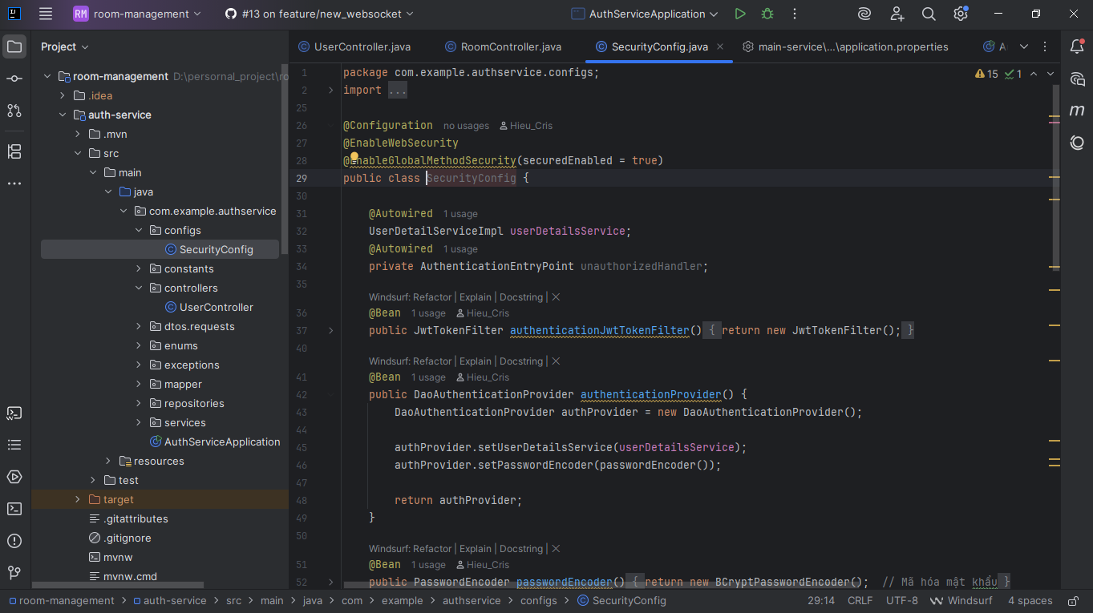
Hình 2.4.4.1 Giao diện InteliJ

2.1.4 Visual Studio Code
Visual Studio Code, thường gọi tắt là VS Code, là một trình soạn thảo mã nguồn miễn phí và mã nguồn mở do Microsoft phát triển. VS Code nổi bật với thiết kế nhẹ, nhanh, và khả năng mở rộng mạnh mẽ thông qua hệ thống các tiện ích mở rộng (extensions), giúp hỗ trợ đa dạng ngôn ngữ lập trình và công nghệ khác nhau.

Hình 2.4.5.1 Visual Studio Code
VS Code cung cấp nhiều tính năng hữu ích cho lập trình viên như tô màu cú pháp (syntax highlighting), tự động hoàn thành mã (IntelliSense), gỡ lỗi tích hợp (built-in debugger), quản lý Git trực tiếp từ giao diện và terminal tích hợp. Với giao diện thân thiện và dễ sử dụng, VS Code phù hợp cho cả người mới bắt đầu lẫn lập trình viên chuyên nghiệp.
Nhờ khả năng tùy biến cao, cộng đồng phát triển rộng lớn và liên tục cập nhật, VS Code đã trở thành một trong những công cụ phát triển phổ biến nhất hiện nay, được sử dụng trong nhiều lĩnh vực từ phát triển web, ứng dụng di động, đến các dự án khoa học dữ liệu và trí tuệ nhân tạo.

CHƯƠNG 3. THIẾT KẾ HỆ THỐNG

3.1 Phân tích yêu cầu hệ thống
Phân tích yêu cầu hệ thống là bước quan trọng để xác định rõ các chức năng cần thiết, vai trò của người dùng cũng như các thành phần chính của hệ thống. Việc hiểu rõ các yêu cầu sẽ giúp quá trình thiết kế và triển khai hệ thống diễn ra hiệu quả, đáp ứng đúng mục tiêu đề ra.
3.1.1 Người dùng hệ thống
Hệ thống được thiết kế để phục vụ 2 nhóm người dùng chính:
    - Người cho thuê trọ/Admin: là người chịu trách nhiệm giám sát toàn bộ hoạt động của phòng trọ, từ việc quản lý thông tin khách thuê, hợp đồng, đến theo dõi tình trạng sử dụng và chất lượng nước sinh hoạt
    - Người thuê trọ: Là người sử dụng dịch vụ tại phòng trọ, có thể xem các thông tin liên quan đến hợp đồng thuê, lịch sử thanh toán và chất lượng nước sử dụng thông qua giao diện người dùng nếu được cấp quyền.

3.1.2 Chức năng Admin
Chức năng của người quản lý phòng trọ bao gồm các tính năng hỗ trợ người quản lý theo dõi và xử lý thông tin:
    - Quản lý danh sách phòng trọ
    - Quản lý tài khoản có thể sử dụng hệ thống
    - Quản lý dịch vụ (tiện nghi)
    - Quản lý hóa đơn, thanh toán
    - Quản lý bảo trì
    - Quản lý báo cáo và thống kê

3.1.3 Chức năng khách thuê trọ
    - Quản lý thông tin cá nhân
    - Xem hợp đồng
    - Gửi yêu cầu bảo trì
    - Xem chỉ số điện nước
    - Xem hóa đơn
    - Thanh toán hóa đơn
    - Gửi yêu cầu trả phòng

3.2 Sơ đồ phân cấp chức năng
3.2.1 Admin

Sơ đồ 3.2.1.1 Sơ đồ phân cấp chức năng Admin

3.2.2 Khách thuê trọ

Sơ đồ 3.2.2.1 Sơ đồ phân cấp chức năng Khách thuê trọ.
3.3 Sơ đồ tuần tự
3.3.1 Chức năng đăng nhập
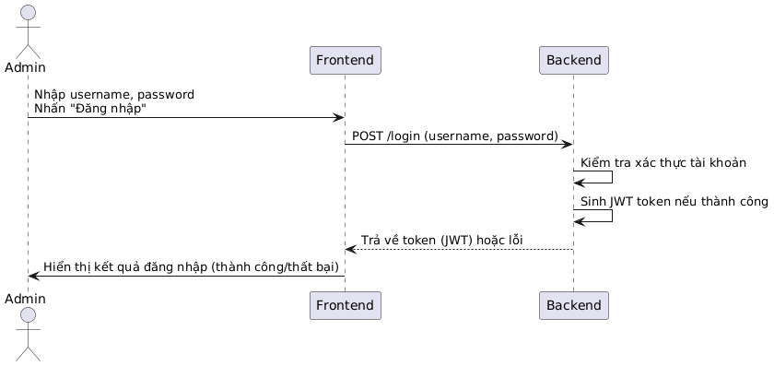
Sơ đồ 3.3.1. Sơ đồ tuần tự chức năng đăng nhập.

3.3.2 Chức năng thêm/xóa/sửa/đặt lại mật khẩu (Admin)
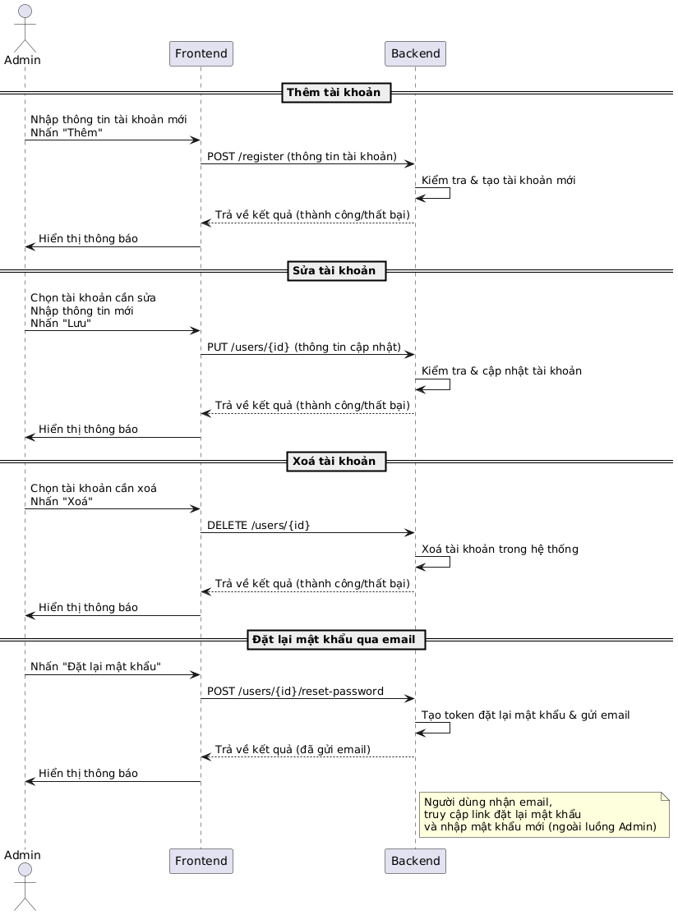

Sơ đồ 3.3.2. Sơ đồ tuần tự chức năng thêm tài khoản.

3.3.3 Chức năng thêm/xóa/sửa dịch vụ (Admin)
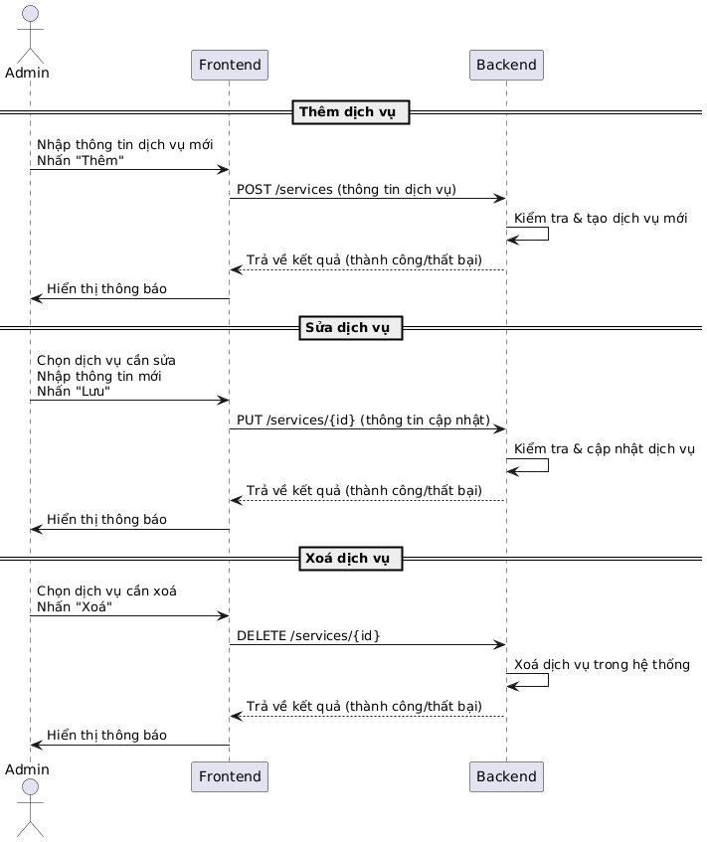

Sơ đồ 3.3.3. Sơ đồ tuần tự chức năng thêm/xóa/sửa dịch vụ.

3.3.4 Chức năng quản lý chỉ số điện nước (Admin)
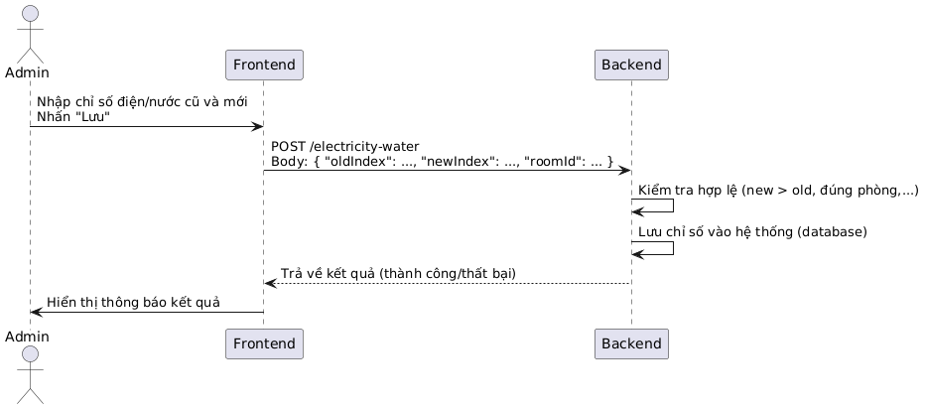

Sơ đò 3.3.4. Sơ đồ tuần tự chức năng quản lý chỉ số điện nước.

3.3.5 Chức năng quản lý hóa đơn – tính tiền (Admin)

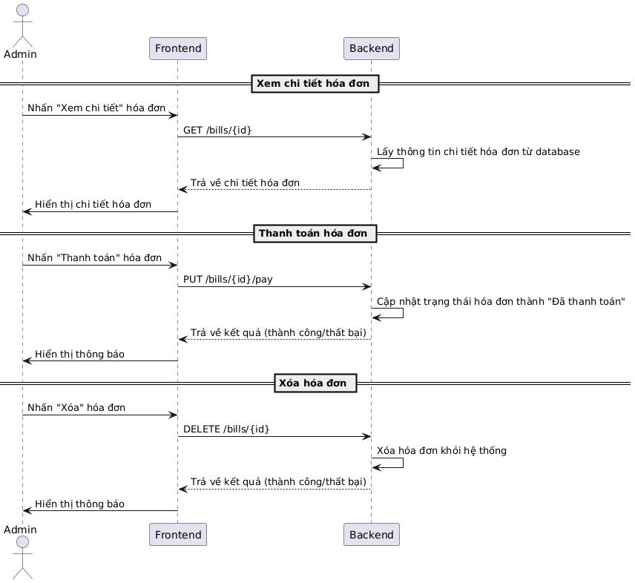

Sơ đồ 3.3.5. Sơ đồ tuần tự chức năng quản lý hóa đơn – tính tiền.

3.3.6 Chức năng quản lý yêu cầu bảo trì (Admin)

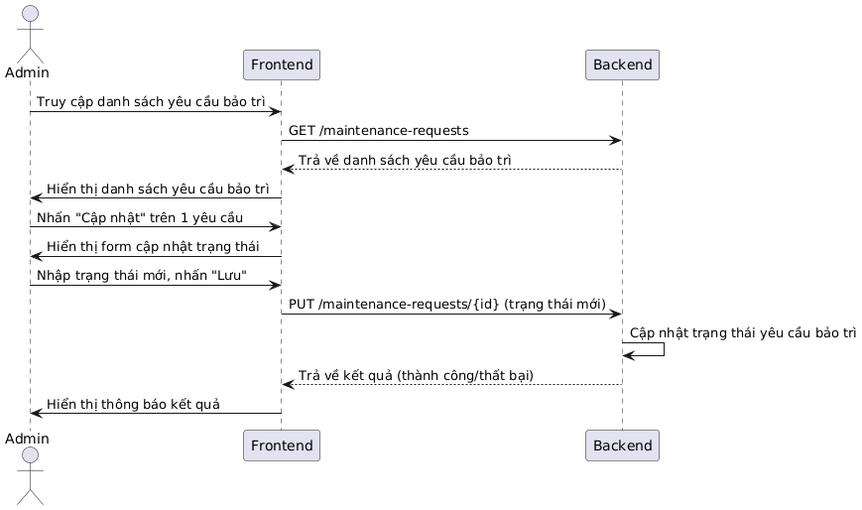

Sơ đồ 3.3.6. Sơ đồ tuần tự chức năng quản lý yêu cầu bảo trì.

3.3.7 Chức năng báo cáo doanh thu (Admin)

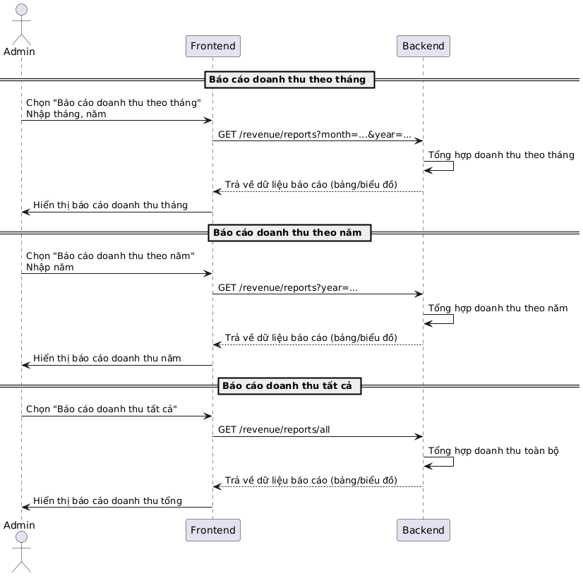

Sơ đồ 3.3.7. Sơ đồ tuần tự chức năng báo cáo doanh thu.

3.3.8 Chức năng quản lý thông tin cá nhân (Khách thuê trọ)

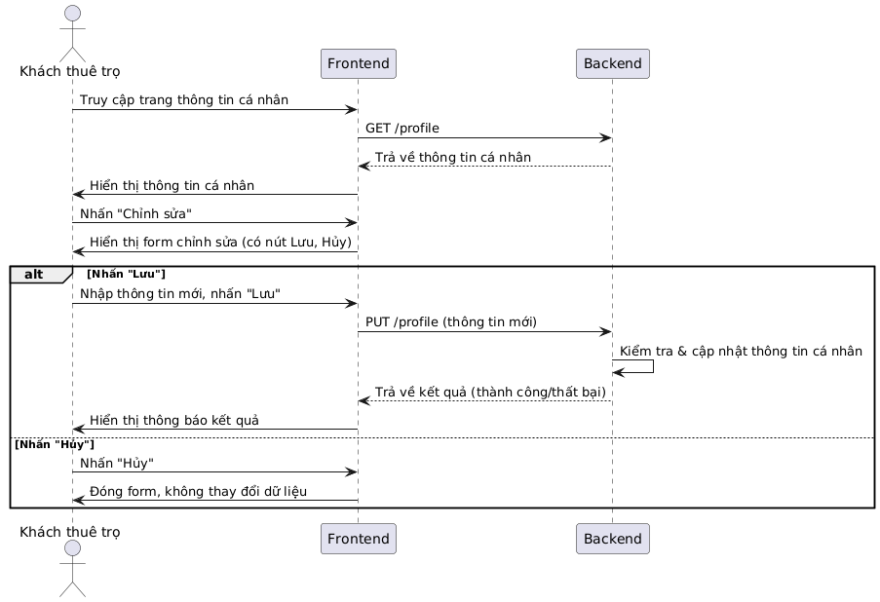
Sơ đồ 3.3.8. Sơ đồ tuần tự chức năng quản lý thông tin cá nhân

3.3.9 Quản lý thông tin hóa đơn (Khách thuê trọ)

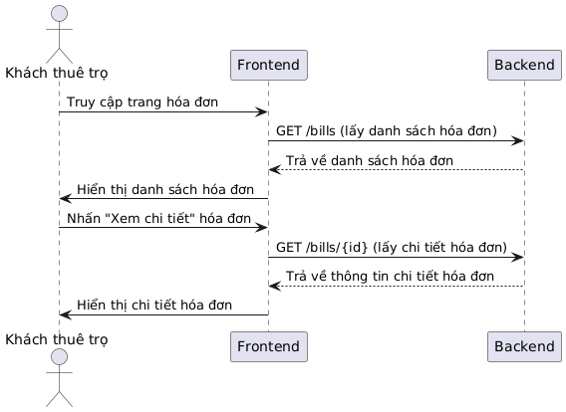
Sơ đồ 3.3.9. Sơ đồ tuần tự chức năng quản lý thông tin hóa đơn.
3.3.10 Quản lý thông tin hợp đồng (Khách thuê trọ)
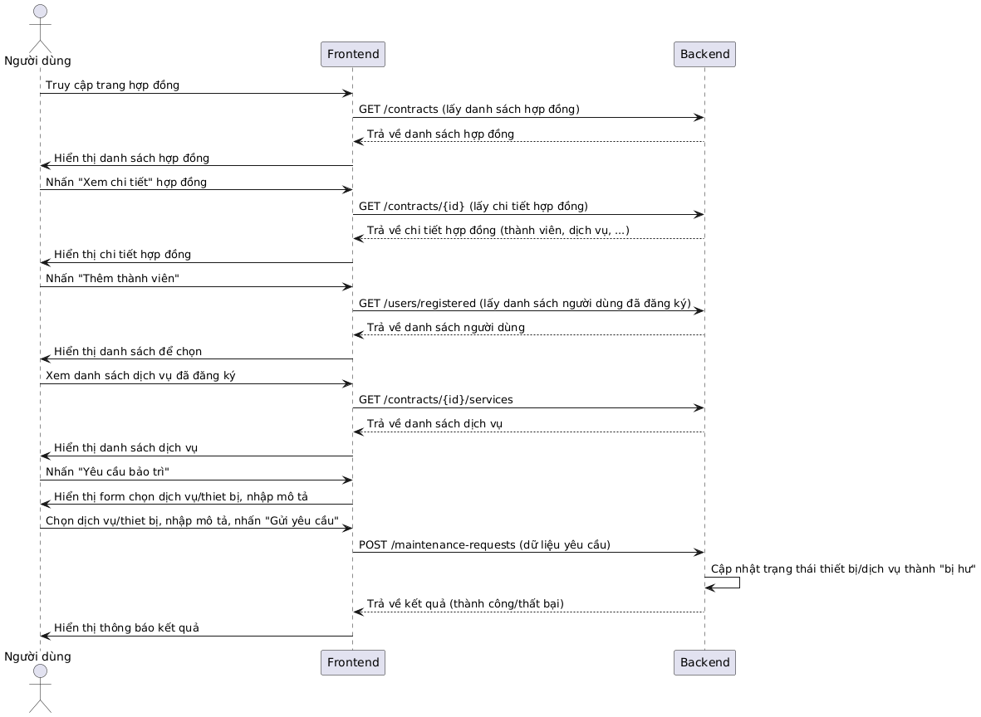

Sơ đồ 3.3.10. Sơ đồ tuần tự chức năng quản lý hợp đồng

CHƯƠNG 4. CÀI ĐẶT VÀ TRIỂN KHAI

4.1 Giới thiệu
Môi trường nghiên cứu được chọn là một hệ thống phòng trọ mô phỏng thực tế, bao gồm các bồn chứa nước cấp sinh hoạt cho từng phòng. Đây là một lựa chọn phù hợp nhằm phản ánh đúng điều kiện sử dụng nước trong các khu nhà trọ hiện nay, nơi có nhiều biến động về nhu cầu sử dụng và chất lượng nguồn nước.

4.2 Lập trình hệ thống
4.2.1 Cơ sở dữ liệu
Sơ đồ ERD.
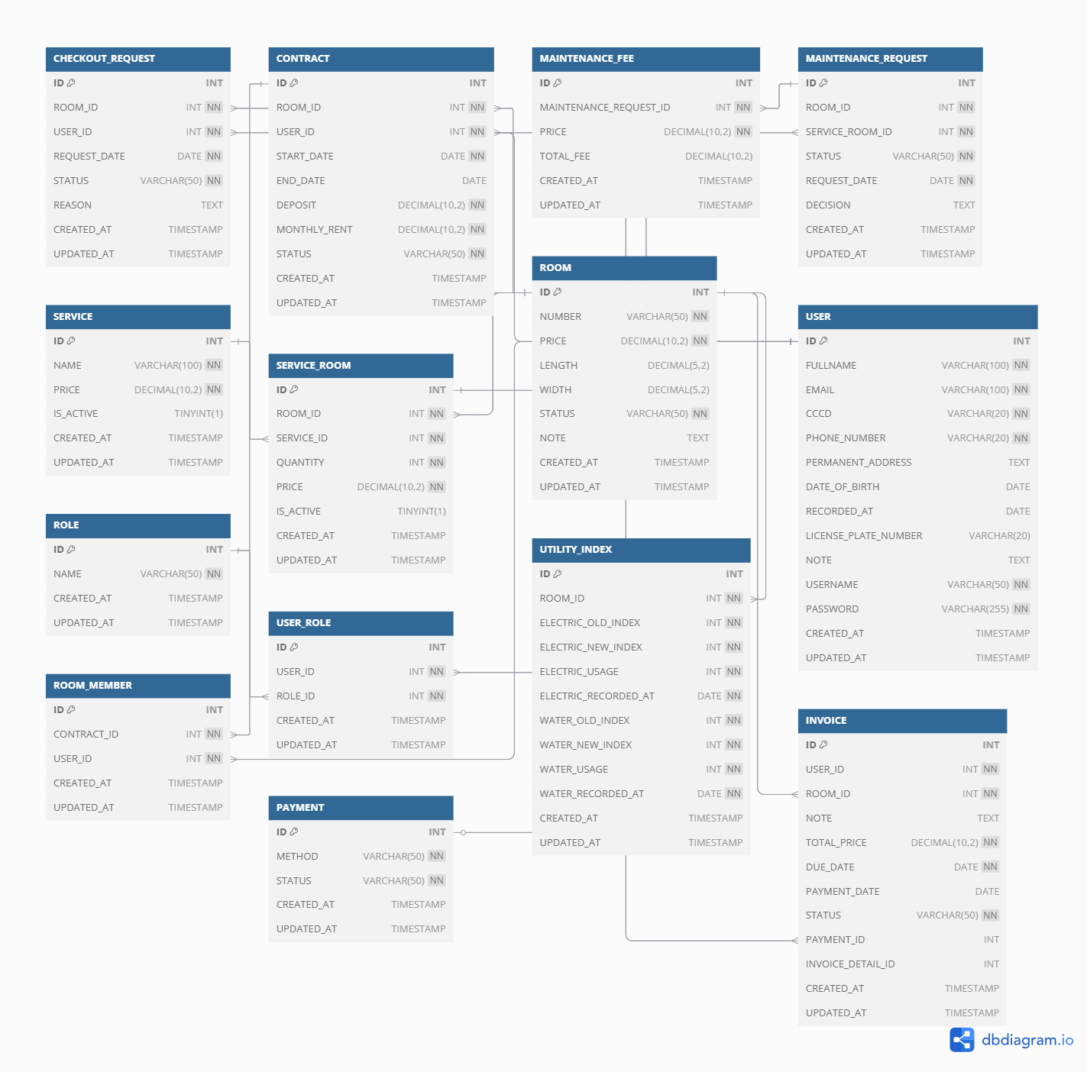

Hình 4.4.1.1 Sơ đồ ERD

Bảng user – quản lý người dung.
Tên cột | Kiểu dữ liệu | Ghi chú
id | INT | Khóa chính, tự tăng
fullname | VARCHAR(100) | Họ tên người dùng
email | VARCHAR(100) | Email người dùng
cccd | VARCHAR(20) | Căn cước công dân
phone_number | VARCHAR(20) | Số điện thoại
permanent_address | TEXT | Địa chỉ thường trú
date_of_birth | DATE | Ngày sinh
recorded_at | DATE | Ngày nhập trọ
license_plate_number | VARCHAR(20) | Biển số xe
note | TEXT | Ghi chú
username | VARCHAR(50) | Tên đăng nhập, duy nhất
password | VARCHAR(255) | Mật khẩu đã mã hóa
created_at | TIMESTAMP | Ngày tạo
updated_at | TIMESTAMP | Ngày cập nhật

Bảng 4.4.1.1 Bảng mô tả dữ liệu user.

Bảng Role – Quản lý phân quyền.
Tên cột | Kiểu dữ liệu | Ghi chú
id | INT | Khóa chính, tự tăng
name | VARCHAR(50) | Tên vai trò
created_at | TIMESTAMP | Ngày tạo
updated_at | TIMESTAMP | Ngày cập nhật

Bảng 4.4.1.2 Bảng mô tả dữ liệu role.

Bảng checkout-request – Quản lý trả phòng.
Tên cột | Kiểu dữ liệu | Ghi chú
id | INT | Khóa chính, tự tăng
room_id | INT | Mã phòng, không được null
user_id | INT | Mã người dùng, không được null
request_date | DATE | Ngày yêu cầu, không được null
status | VARCHAR(50) | Trạng thái yêu cầu, không được null
reason | TEXT | Lý do trả phòng
created_at | TIMESTAMP | Ngày tạo, mặc định thời gian hiện tại
updated_at | TIMESTAMP | Ngày cập nhật, tự động cập nhật

Bảng 4.4.1.3 Bảng mô tả dữ liệu checkout-request.

Bảng contract – Quản lý hợp đồng.
Tên cột | Kiểu dữ liệu | Ghi chú
id | INT | Khóa chính, tự tăng
room_id | INT | Mã phòng, không được null
user_id | INT | Mã người dùng, không được null
start_date | DATE | Ngày bắt đầu, không được null
end_date | DATE | Ngày kết thúc
deposit | DECIMAL(10, 2) | Tiền đặt cọc, không được null
monthly_rent | DECIMAL(10, 2) | Tiền thuê hàng tháng, không được null
status | VARCHAR(50) | Trạng thái hợp đồng, không được null
created_at | TIMESTAMP | Ngày tạo, mặc định thời gian hiện tại
updated_at | TIMESTAMP | Ngày cập nhật, tự động cập nhật

Bảng 4.4.1.4 Bảng mô tả dữ liệu contract.

Bảng maintenance_fee – Quản lý phí dịch vụ bảo trì.
Tên cột | Kiểu dữ liệu | Ghi chú
id | INT | Khóa chính, tự tăng
maintenance_request_id | INT | Mã yêu cầu bảo trì, không được null
price | DECIMAL(10, 2) | Giá dịch vụ, không được null
total_fee | DECIMAL(10, 2) | Tổng phí
created_at | TIMESTAMP | Ngày tạo, mặc định thời gian hiện tại
updated_at | TIMESTAMP | Ngày cập nhật, tự động cập nhật

Bảng 4.4.1.5 Bảng mô tả dữ liệu maintenance_fee.

Bảng service – Quản lý danh mục dịch vụ/tiện ích.
Tên cột | Kiểu dữ liệu | Ghi chú
id | INT | Khóa chính, tự tăng
name | VARCHAR(100) | Tên dịch vụ, không được null
price | DECIMAL(10, 2) | Giá dịch vụ, không được null
is_active | TINYINT(1) | Trạng thái hoạt động, mặc định là 1
created_at | TIMESTAMP | Ngày tạo, mặc định thời gian hiện tại
updated_at | TIMESTAMP | Ngày cập nhật, tự động cập nhật

Bảng 4.4.1.6 Bảng mô tả dữ liệu service.

Bảng service_room – Bảng trung gian của room và service (Quản lý dịch vụ theo phòng).
Tên cột | Kiểu dữ liệu | Ghi chú
id | INT | Khóa chính, tự tăng
room_id | INT | Mã phòng, không được null
service_id | INT | Mã dịch vụ, không được null
quantity | INT | Số lượng, không được null
price | DECIMAL(10, 2) | Giá, không được null
is_active | TINYINT(1) | Trạng thái hoạt động, mặc định là 1
created_at | TIMESTAMP | Ngày tạo, mặc định thời gian hiện tại
updated_at | TIMESTAMP | Ngày cập nhật, tự động cập nhật

Bảng 4.4.1.7 Bảng mô tả dữ liệu service_room.

Bảng room – Quản lý phòng trọ.
Tên cột | Kiểu dữ liệu | Ghi chú
id | INT | Khóa chính, tự tăng
number | VARCHAR(50) | Số phòng, không được null
price | DECIMAL(10, 2) | Giá phòng, không được null
length | DECIMAL(5, 2) | Chiều dài phòng
width | DECIMAL(5, 2) | Chiều rộng phòng
status | VARCHAR(50) | Trạng thái phòng, không được null
note | TEXT | Ghi chú
created_at | TIMESTAMP | Ngày tạo, mặc định thời gian hiện tại
updated_at | TIMESTAMP | Ngày cập nhật, tự động cập nhật

Bảng 4.4.1.8 Bảng mô tả dữ liệu room.
Bảng user_role – Quản lý phân quyền.
Tên cột | Kiểu dữ liệu | Ghi chú
id | INT | Khóa chính, tự tăng
user_id | INT | Mã người dùng, không được null
role_id | INT | Mã vai trò, không được null
created_at | TIMESTAMP | Ngày tạo, mặc định thời gian hiện tại
updated_at | TIMESTAMP | Ngày cập nhật, tự động cập nhật

Bảng 4.4.1.9 Bảng mô tả dữ liệu room.
Bảng utility_index – Quản lý chỉ số điện, nước.
Tên cột | Kiểu dữ liệu | Ghi chú
id | INT | Khóa chính, tự tăng
room_id | INT | Mã phòng, không được null
electric_old_index | INT | Chỉ số điện cũ, không được null
electric_new_index | INT | Chỉ số điện mới, không được null
electric_usage | INT | Lượng điện sử dụng, không được null
electric_recorded_at | DATE | Ngày ghi chỉ số điện, không được null
water_old_index | INT | Chỉ số nước cũ, không được null
water_new_index | INT | Chỉ số nước mới, không được null
water_usage | INT | Lượng nước sử dụng, không được null
water_recorded_at | DATE | Ngày ghi chỉ số nước, không được null
created_at | TIMESTAMP | Ngày tạo, mặc định thời gian hiện tại
updated_at | TIMESTAMP | Ngày cập nhật, tự động cập nhật

Bảng 4.4.1.10 Bảng mô tả dữ liệu utility_index.
Bảng invoice_detail – Bảng quản lý chi tiết hóa đơn
Tên cột | Kiểu dữ liệu | Ghi chú
id | INT | Khóa chính, tự tăng
invoice_id | INT | Mã hóa đơn, không được null
description | TEXT | Mô tả
quantity | INT | Số lượng, không được null
price | DECIMAL(10, 2) | Giá, không được null
created_at | TIMESTAMP | Ngày tạo, mặc định thời gian hiện tại
updated_at | TIMESTAMP | Ngày cập nhật, tự động cập nhật
Bảng 4.4.1.11 Bảng mô tả dữ liệu chi tiết hóa đơn.
Bảng invoice – Quản lý hóa đơn
Tên cột | Kiểu dữ liệu | Ghi chú
id | INT | Khóa chính, tự tăng
phone_number | VARCHAR(20) | Số điện thoại, không được null
cccd | VARCHAR(20) | Căn cước công dân, không được null
email | VARCHAR(100) | Email, không được null
user_id | INT | Mã người dùng, không được null
room_id | INT | Mã phòng, không được null
note | TEXT | Ghi chú
total_price | DECIMAL(10, 2) | Tổng tiền, không được null
due_date | DATE | Ngày đến hạn, không được null
payment_date | DATE | Ngày thanh toán
status | VARCHAR(50) | Trạng thái hóa đơn, không được null
payment_id | INT | Mã thanh toán
invoice_detail_id | INT | Mã chi tiết hóa đơn
created_at | TIMESTAMP | Ngày tạo, mặc định thời gian hiện tại
updated_at | TIMESTAMP | Ngày cập nhật, tự động cập nhật

Bảng 4.4.1.12 Bảng mô tả dữ liệu hóa đơn.
Bảng room_member – Quản lý thông tin người trong phòng, bảng trung gian giữa user và room.
Tên cột | Kiểu dữ liệu | Ghi chú
id | INT | Khóa chính, tự tăng
room_id | INT | Mã phòng, không được null
user_id | INT | Mã người dùng, không được null
created_at | TIMESTAMP | Ngày tạo, mặc định thời gian hiện tại
updated_at | TIMESTAMP | Ngày cập nhật, tự động cập nhật

Bảng 4.4.1.13 Bảng mô tả dữ liệu user_room.
Bảng payment – Quản lý thanh toán, phương thức thanh toán.
Tên cột | Kiểu dữ liệu | Ghi chú
id | INT | Khóa chính, tự tăng
method | VARCHAR(50) | Phương thức thanh toán, không được null
status | VARCHAR(50) | Trạng thái thanh toán, không được null
created_at | TIMESTAMP | Ngày tạo, mặc định thời gian hiện tại
updated_at | TIMESTAMP | Ngày cập nhật, tự động cập nhật

Bảng 4.4.1.14 Bảng mô tả dữ liệu payment.

4.2.2 Back – end Java Springboot
Back – end được xây dựng bằng ngôn ngữ lập trình Java và sử dụng framework Spring boot. Hệ thống được lập trình theo kiến trúc gần sát với Microservice
Auth – service service chịu trách nhiệm chức năng đăng nhập, phân quyền.
Common – service là service base, khung cơ sở. Service này cho khả năng tái sử dụng code.
Main – service là service chịu trách nhiệm hầu hết các chức năng của hệ thống website.

auth-service/
├── mvnw.cmd
├── pom.xml # File cấu hình Maven
├── src/
│ ├── main/
│ │ ├── java/
│ │ │ └── com/
│ │ │ └── example/
│ │ │ └── authservice/
│ │ │ ├── AuthServiceApplication.java # Entry point
│ │ │ ├── configs/
│ │ │ │ └── SecurityConfig.java # Cấu hình Spring Security
│ │ │ ├── constants/
│ │ │ │ └── ErrorModelConstants.java # Hằng số lỗi
│ │ │ ├── controllers/
│ │ │ │ └── UserController.java # REST controller
│ │ │ ├── dtos/
│ │ │ │ └── requests/
│ │ │ │ ├── LoginRequest.java # DTO đăng nhập
│ │ │ │ ├── RegisterRequest.java # DTO đăng ký
│ │ │ │ └── UserDto.java # DTO người dùng
│ │ │ ├── enums/
│ │ │ │ └── RoleName.java # Enum vai trò
│ │ │ ├── exceptions/ # Xử lý ngoại lệ
│ │ │ │ ├── CustomException.java
│ │ │ │ ├── InvalidCredentialsException.java
│ │ │ │ ├── UserAlreadyExistsException.java
│ │ │ │ ├── UserNotFoundException.java
│ │ │ │ └── ValidationExceptionHandler.java
│ │ │ ├── mapper/
│ │ │ │ └── UserMapper.java # Mapper User <-> DTO
│ │ │ ├── repositories/ # Repository layer
│ │ │ │ ├── RoleRepository.java
│ │ │ │ ├── UserRepository.java
│ │ │ │ ├── UserRoleRepository.java
│ │ │ │ └── natives/
│ │ │ │ ├── UserNativeRepository.java
│ │ │ │ └── UserNativeRepositoryImpl.java
│ │ │ └── services/ # Service layer
│ │ │ ├── AuthService.java # Interface
│ │ │ ├── RoleService.java # Interface
│ │ │ ├── UserRoleService.java # Interface
│ │ │ ├── UserService.java # Interface
│ │ │ └── impls/ # Implementations
│ │ │ ├── AuthServiceImpl.java
│ │ │ ├── RoleServiceImpl.java
│ │ │ ├── UserDetailServiceImpl.java
│ │ │ ├── UserRoleServiceImpl.java
│ │ │ └── UserServiceImpl.java
│ │ └── resources/
│ │ ├── application-henry.properties # Cấu hình cho môi trường henry
│ │ ├── application.properties # Cấu hình chính
│ └── test/ # Thư mục test
└── target/ # Build output

common-service/
├── pom.xml # Cấu hình Maven
└── src/
└── main/
├── java/
│ └── com/
│ └── example/
│ └── common/
│ └── service/
│ ├── components/ # Các component chung
│ ├── configs/ # Cấu hình chung
│ ├── constants/ # Hằng số
│ ├── controllers/ # REST controllers
│ ├── entities/ # Các entity JPA
│ │ ├── BaseEntity.java # Entity cơ sở
│ │ ├── CheckoutRequestEntity.java
│ │ ├── ContractEntity.java
│ │ ├── EmailConfigEntity.java
│ │ ├── EmailTemplateEntity.java
│ │ ├── InvoiceEntity.java
│ │ ├── MaintenanceFeeEntity.java
│ │ ├── MaintenanceRequestEntity.java
│ │ ├── PaymentEntity.java
│ │ ├── RoleEntity.java
│ │ ├── RoomEntity.java
│ │ ├── RoomMemberEntity.java
│ │ ├── ServiceEntity.java
│ │ ├── ServiceRoomEntity.java
│ │ ├── UserEntity.java
│ │ ├── UserRoleEntity.java
│ │ └── UtilityIndexEntity.java
│ ├── enums/ # Các enum
│ │ ├── CheckoutRequestStatusEnum.java
│ │ ├── ContractStatusEnum.java
│ │ ├── EmailProtocolEnum.java
│ │ ├── EmailSecurityEnum.java
│ │ ├── ErrorCodeEnum.java
│ │ ├── InvoiceStatusEnum.java
│ │ ├── MaintenanceRequestStatusEnum.java
│ │ ├── RoleEnum.java
│ │ ├── RoomStatusEnum.java
│ │ ├── RoomTypeEnum.java
│ │ ├── ServiceNameEnum.java
│ │ ├── ServiceRoomStatusEnum.java
│ │ ├── ServiceTypeEnum.java
│ │ ├── SortDirectionEnum.java
│ │ └── UserStatusEnum.java
│ ├── exceptions/ # Xử lý ngoại lệ
│ ├── internals/ # Logic nội bộ
│ ├── mappers/ # Entity <-> Model mappers
│ ├── models/ # Các model và DTO
│ │ ├── BaseModel.java
│ │ ├── CheckoutRequestModel.java
│ │ ├── ContractModel.java
│ │ ├── ErrorModel.java
│ │ ├── InvoiceModel.java
│ │ ├── MaintenanceRequestModel.java
│ │ ├── QueryInfoModel.java
│ │ ├── RoomModel.java
│ │ ├── ServiceModel.java
│ │ ├── UserModel.java
│ │ ├── UserRoleModel.java
│ │ ├── UtilityIndexModel.java
│ │ ├── reports/ # Model cho báo cáo
│ │ ├── requests/ # Request DTOs
│ │ └── responses/ # Response DTOs
│ ├── repositories/ # Các repository chung
│ ├── securities/ # Cấu hình bảo mật
│ ├── services/ # Các service chung
│ └── utils/ # Các tiện ích
│ ├── AuthUtils.java # Tiện ích xác thực
│ ├── CollectionUtils.java # Xử lý collection
│ ├── EncryptionUtils.java # Mã hóa
│ ├── EntityUtils.java # Xử lý entity
│ ├── FileUtils.java # Xử lý file
│ ├── JsonUtils.java # Xử lý JSON
│ ├── MoneyFormatUtil.java # Định dạng tiền tệ
│ ├── StringUtils.java # Xử lý chuỗi
│ ├── TimeFormatUtil.java # Định dạng thời gian
│ └── UrlUtils.java # Xử lý URL
└── resources/
├── application.properties # Cấu hình ứng dụng
├── docs/ # Tài liệu
└── sqls/ # SQL scripts

main-service/
├── pom.xml # Cấu hình Maven
└── src/
├── main/
│ ├── java/
│ │ └── com/
│ │ └── example/
│ │ └── mainservice/
│ │ ├── MainServiceApplication.java # Entry point ứng dụng
│ │ ├── configs/ # Cấu hình
│ │ ├── constants/ # Các hằng số
│ │ ├── controllers/ # REST controllers
│ │ │ ├── CheckoutRequestController.java
│ │ │ ├── ContractController.java
│ │ │ ├── InvoiceController.java
│ │ │ ├── MaintenanceRequestController.java
│ │ │ ├── RevenueStatController.java
│ │ │ ├── RoomController.java
│ │ │ ├── ServiceController.java
│ │ │ ├── UserController.java
│ │ │ ├── UtilityIndexController.java
│ │ │ ├── reports/ # Controllers báo cáo
│ │ ├── models/ # Models và DTOs
│ │ ├── repositories/ # Repositories
│ │ │ ├── CheckoutRequestRepository.java
│ │ │ ├── ContractRepository.java
│ │ │ ├── ContractRepositoryNative.java
│ │ │ ├── InvoiceRepository.java
│ │ │ ├── InvoiceRepositoryNative.java
│ │ │ ├── MaintenanceFeeRepository.java
│ │ │ ├── MaintenanceRequestRepository.java
│ │ │ ├── MaintenanceRequestRepositoryNative.java
│ │ │ ├── ReportRepository.java
│ │ │ ├── RoleRepository.java
│ │ │ ├── RoomMemberRepository.java
│ │ │ ├── RoomMemberRepositoryNative.java
│ │ │ ├── RoomRepository.java
│ │ │ ├── RoomRepositoryNative.java
│ │ │ ├── ServiceRepository.java
│ │ │ ├── ServiceRoomRepository.java
│ │ │ ├── ServiceRoomRepositoryNative.java
│ │ │ ├── UserRepository.java
│ │ │ ├── UserRepositoryNative.java
│ │ │ ├── UserRoleRepository.java
│ │ │ ├── UtilityIndexRepository.java
│ │ │ ├── UtilityIndexRepositoryNative.java
│ │ │ └── impls/ # Implementations
│ │ └── services/ # Services
│ │ ├── AmenityService.java
│ │ ├── CheckoutRequestService.java
│ │ ├── ContractService.java
│ │ ├── EmailService.java
│ │ ├── InvoiceService.java
│ │ ├── MaintenanceFeeService.java
│ │ ├── MaintenanceRequestService.java
│ │ ├── ReportService.java
│ │ ├── RoleService.java
│ │ ├── RoomMemberService.java
│ │ ├── RoomService.java
│ │ ├── ServiceRoomService.java
│ │ ├── UserRoleService.java
│ │ ├── UserService.java
│ │ ├── UtilityIndexService.java
│ │ └── impls/ # Implementations
│ │ ├── AmenityServiceImpl.java
│ │ ├── CheckoutRequestServiceImpl.java
│ │ ├── ContractServiceImpl.java
│ │ ├── EmailServiceImpl.java
│ │ ├── InvoiceServiceImpl.java
│ │ ├── MaintenanceFeeServiceImpl.java
│ │ ├── MaintenanceRequestServiceImpl.java
│ │ ├── ReportServiceImpl.java
│ │ ├── RoleServiceImpl.java
│ │ ├── RoomMemberServiceImpl.java
│ │ ├── RoomServiceImpl.java
│ │ ├── ServiceRoomServiceImpl.java
│ │ ├── UserRoleServiceImpl.java
│ │ ├── UserServiceImpl.java
│ │ └── UtilityIndexServiceImpl.java
│ └── resources/
│ ├── application-henry.properties # Cấu hình môi trường henry
│ ├── application.properties # Cấu hình chung
│ └── static/ # Tài nguyên tĩnh
└── test/ # Thư mục test

4.2.3 Front – end ReacJs
Ứng dụng này được xây dựng bằng ngôn ngữ TypeScript, sử dụng React làm framework và Vite làm công cụ bundler và dev server. Cấu trúc thư mục được tổ chức hiện đại, tuân thủ các best practices trong phát triển với React và TypeScript. Cách tổ chức này không chỉ giúp dự án dễ dàng mở rộng và bảo trì, mà còn hỗ trợ tốt cho việc phân chia công việc khi làm việc theo nhóm.
D:\persornal_project\front-end\room-management-fe\src\
│
├── App.tsx # Component chính của ứng dụng
├── Routes.tsx # Quản lý định tuyến trong ứng dụng
├── main.tsx # File khởi động ứng dụng
├── vite-env.d.ts # Định nghĩa kiểu cho môi trường Vite
│
├── apis/ # Quản lý các API calls
│ ├── apiBase.ts # Cấu hình cơ sở cho API
│ ├── axiosClient.ts # Cấu hình Axios client
│ ├── interceptors/ # Interceptors cho Axios
│ └── apps/ # API theo từng module
│ ├── AuthApi.ts # API xác thực
│ ├── CheckoutRequestApi.tsx
│ ├── ContractApi.ts/tsx # API quản lý hợp đồng
│ ├── InvoiceApi.ts # API quản lý hóa đơn
│ ├── MaintenanceReportApi.ts
│ ├── MaintenanceRequestApi.tsx
│ ├── RevenueApi.ts # API quản lý doanh thu
│ ├── RevenueReportApi.ts # API báo cáo doanh thu
│ ├── RoomApi.ts # API quản lý phòng
│ ├── RoomReportApi.ts # API báo cáo phòng
│ ├── ServiceApi.ts # API quản lý dịch vụ
│ ├── UserApi.ts # API quản lý người dùng
│ ├── UtilityIndexApi.ts/tsx
│ └── UtilityWaterApi.ts
│
├── components/ # Components tái sử dụng
│ ├── Form/ # Components liên quan đến form
│ ├── admin/ # Components dùng trong trang admin
│ ├── auth/ # Components liên quan đến xác thực
│ ├── base/ # Components cơ bản
│ └── common/ # Components dùng chung
│
├── screens/ # Các màn hình chính của ứng dụng
│ ├── admin/ # Màn hình quản trị
│ │ ├── dashboard/ # Dashboard admin
│ │ ├── entity-management/ # Quản lý các đối tượng
│ │ ├── login/ # Đăng nhập admin
│ │ ├── reports/ # Báo cáo
│ │ ├── room/ # Quản lý phòng
│ │ └── user/ # Quản lý người dùng
│ │
│ └── me/ # Màn hình người dùng cá nhân
│
├── models/ # Định nghĩa model/interface dữ liệu
│ ├── Basemodel.ts # Model cơ sở
│ ├── ContractModel.ts # Model hợp đồng
│ ├── InvoiceServiceInfoDetailModel.ts
│ ├── RoomModel.ts # Model phòng
│ ├── ServiceModel.ts # Model dịch vụ
│ ├── UserModel.ts # Model người dùng
│ ├── UtilityIndexModel.ts # Model chỉ số tiện ích
│ ├── request/ # Models cho request
│ └── response/ # Models cho response
│
├── layouts/ # Các layout của ứng dụng
│ └── AdminLayout.tsx # Layout cho trang quản trị
│
├── contexts/ # React Context
│ ├── LoadingContext.tsx # Context cho trạng thái loading
│ └── NotificationContext.tsx # Context cho thông báo
│
├── utils/ # Các hàm tiện ích
│ ├── authUtil.ts # Tiện ích xác thực
│ ├── currencyUtils.ts # Tiện ích định dạng tiền tệ
│ ├── dateUtils.ts # Tiện ích xử lý ngày tháng
│ ├── imageUtils.ts # Tiện ích xử lý hình ảnh
│ ├── notification.ts # Tiện ích thông báo
│ ├── stringUtils.ts # Tiện ích xử lý chuỗi
│ └── urlUtils.ts # Tiện ích xử lý URL
│
├── configs/ # Cấu hình ứng dụng
│ ├── buttonConfig.ts # Cấu hình nút
│ ├── quillConfig.ts # Cấu hình rich text editor Quill
│
├── apps/ # Cấu hình và component cấp ứng dụng
├── constants/ # Các hằng số, biến cố định
├── enums/ # Định nghĩa enum
├── features/ # Các tính năng cụ thể
├── fonts/ # Font chữ
├── hooks/ # Custom React hooks
├── images/ # Hình ảnh và assets
├── routes/ # Cấu hình route
├── styles/ # CSS và styles
└── types/ # Định nghĩa kiểu TypeScript

CHƯƠNG 5: KẾT QUẢ THỰC NGHIỆM

5.1 Kết quả thực nghiệm
Admin

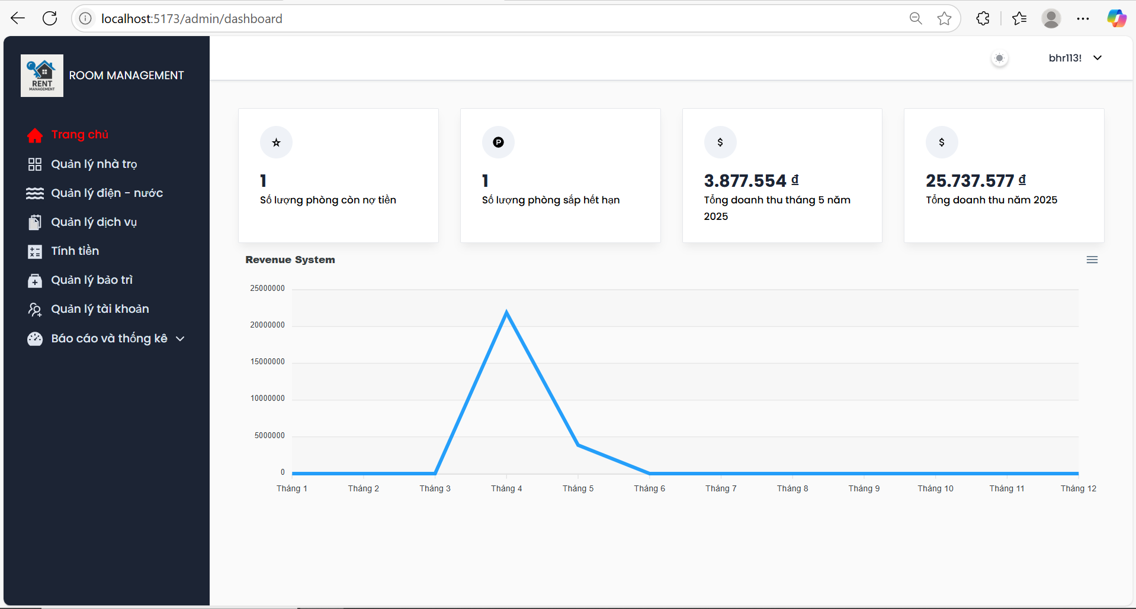
Hình 5.1.1 Trang chủ Admin.
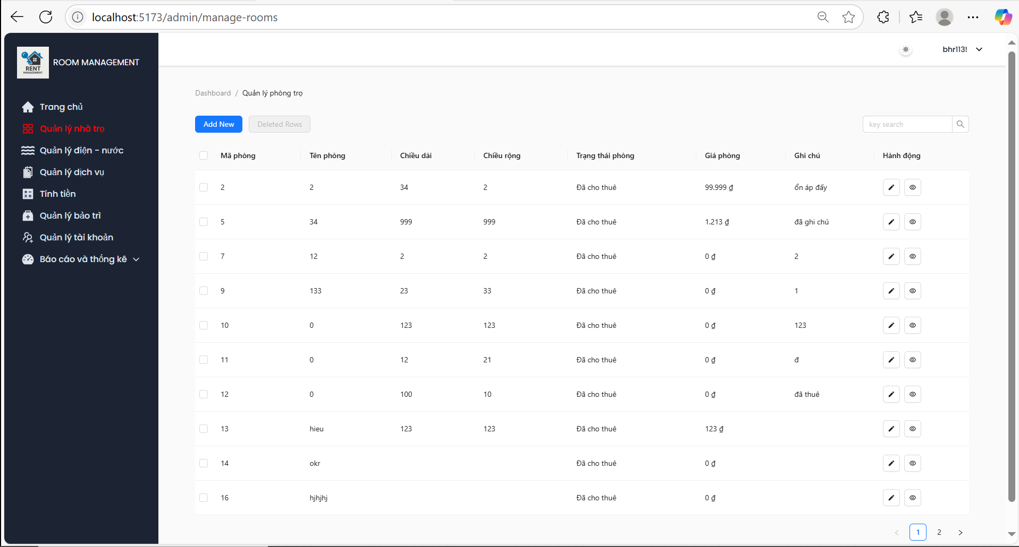
Hình 5.1.2 Giao diện Quản lý phòng trọ.
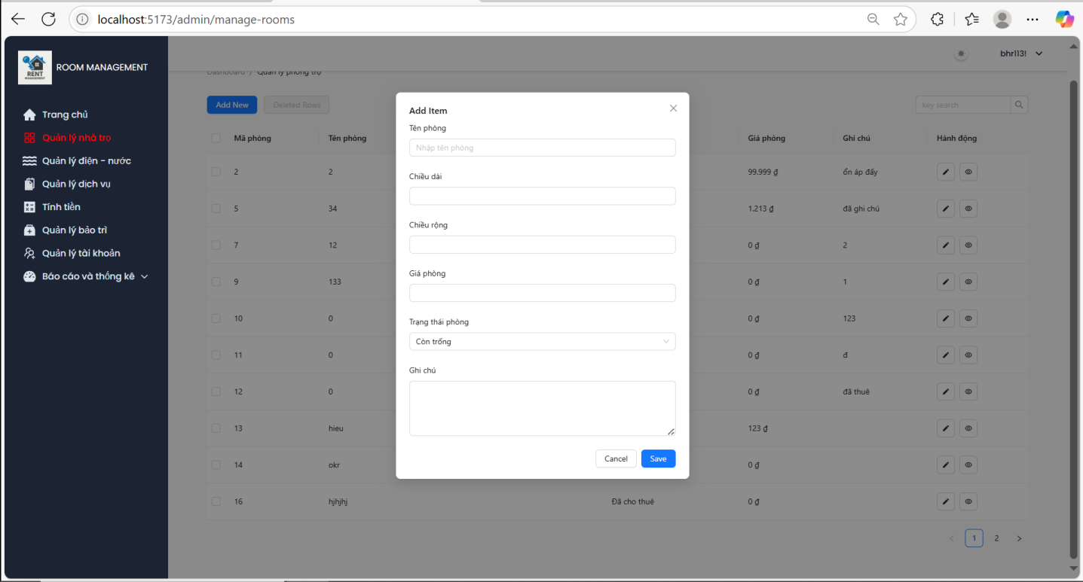
Hình 5.1.3 Chức năng thêm phòng.
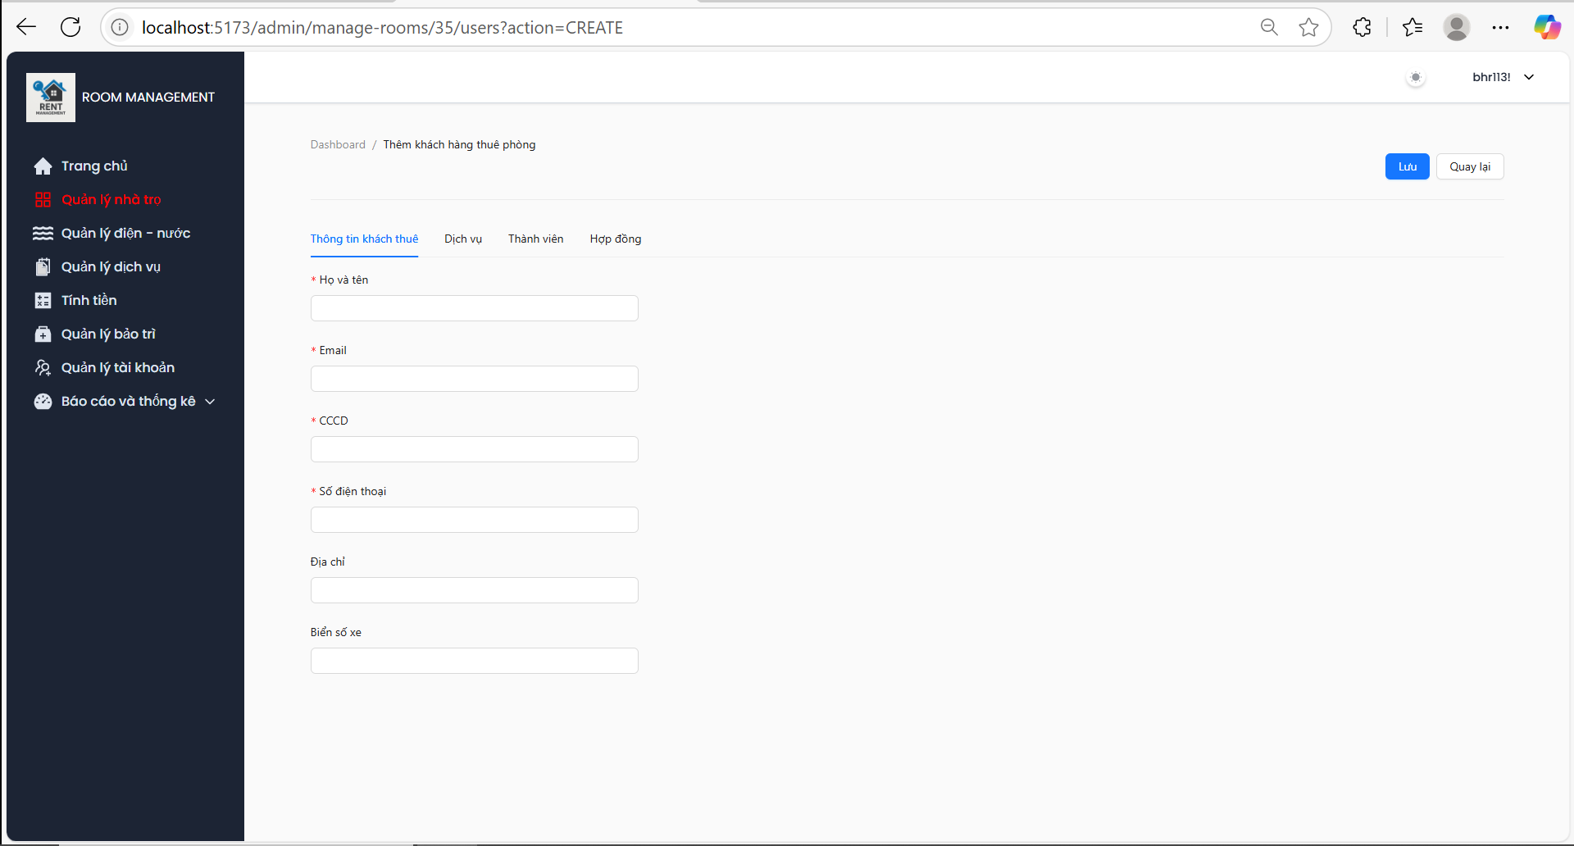
Hình 5.1.4 Chức năng thêm khách vào phòng.

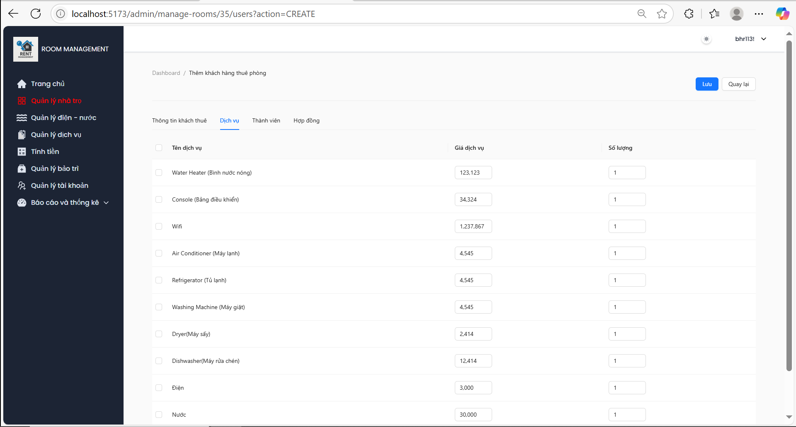

Hình 5.1.5 Chức năng thêm dịch vụ của phòng.
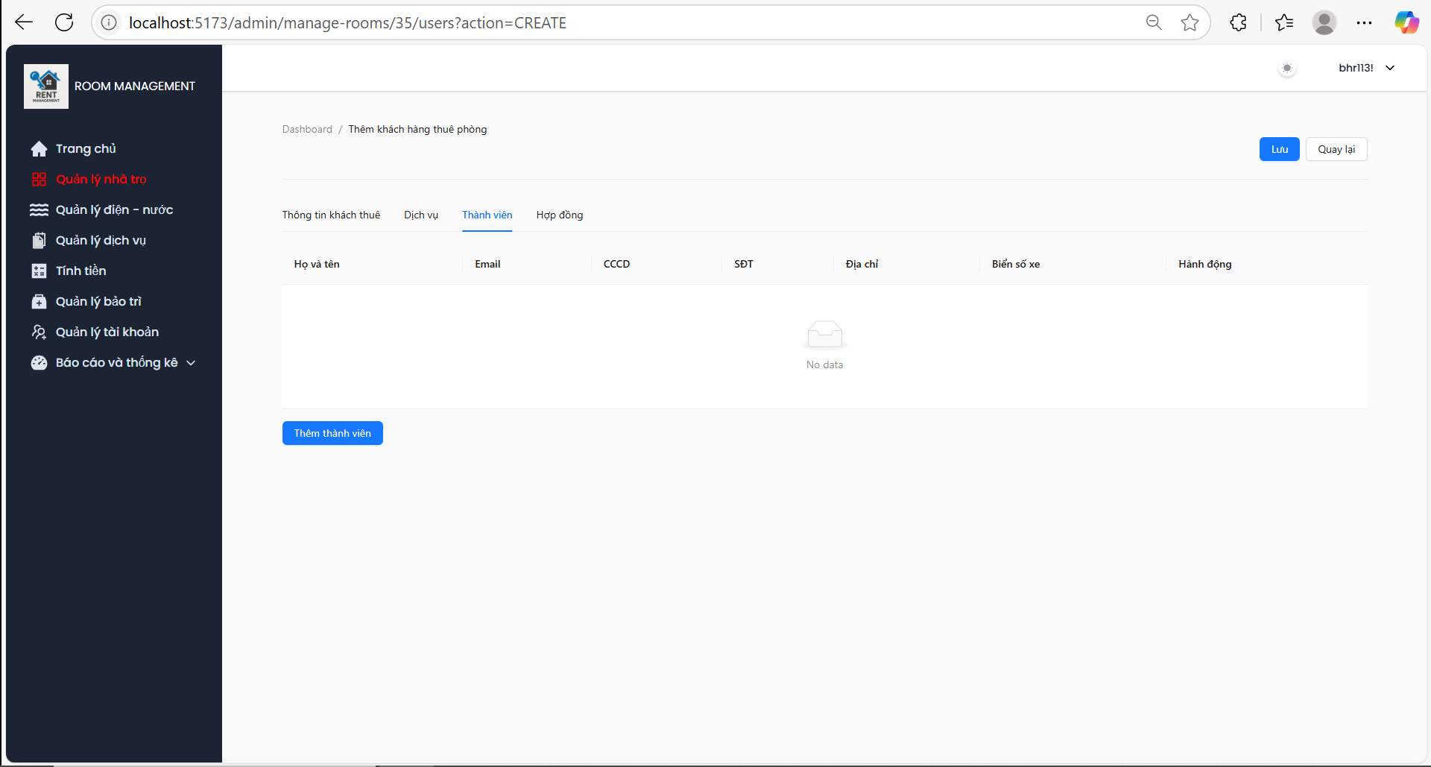
Hình 5.1.6 Chức năng thêm thành viên vào phòng.

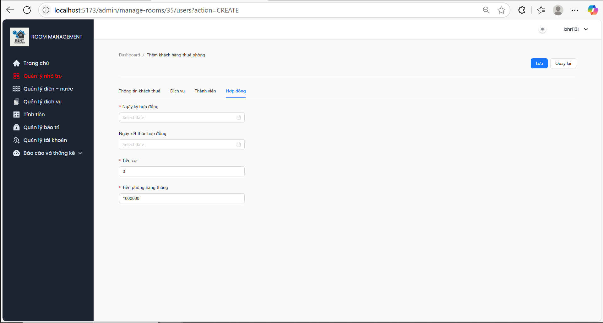

Hình 5.1.7 Chức năng thêm hợp đồng.
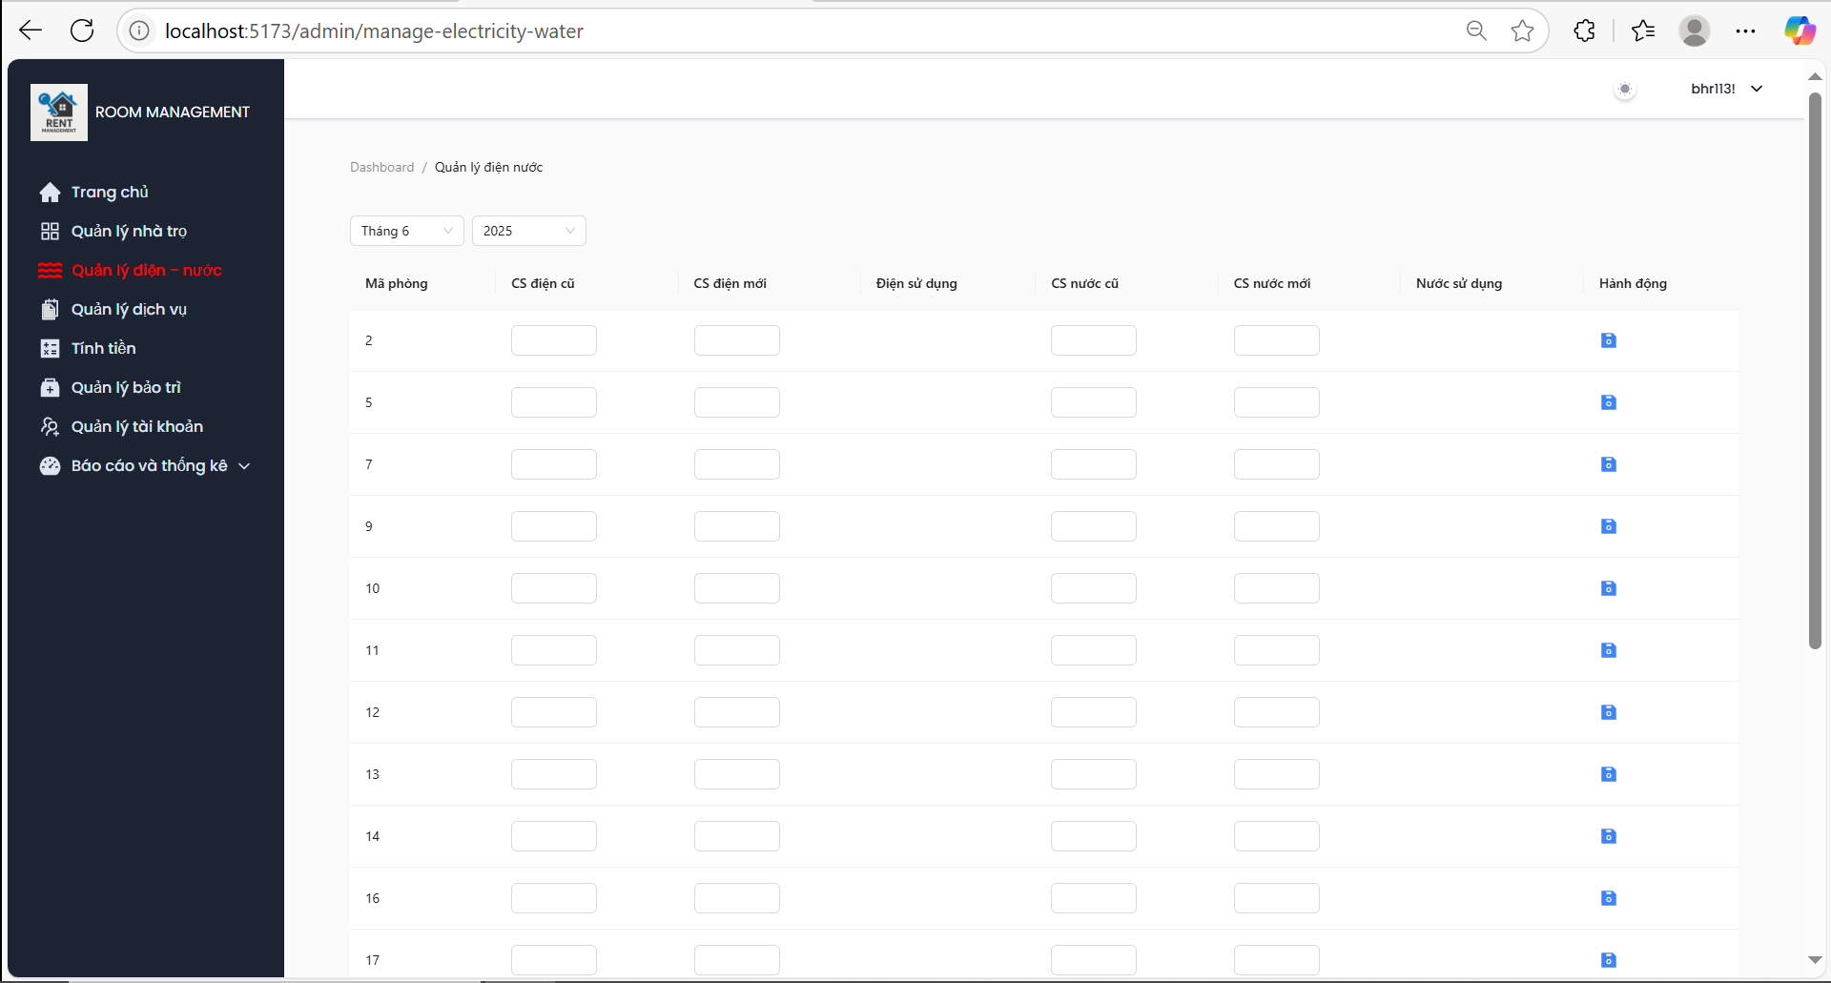
Hình 5.1.8 Chức năng quản lý điện nước.

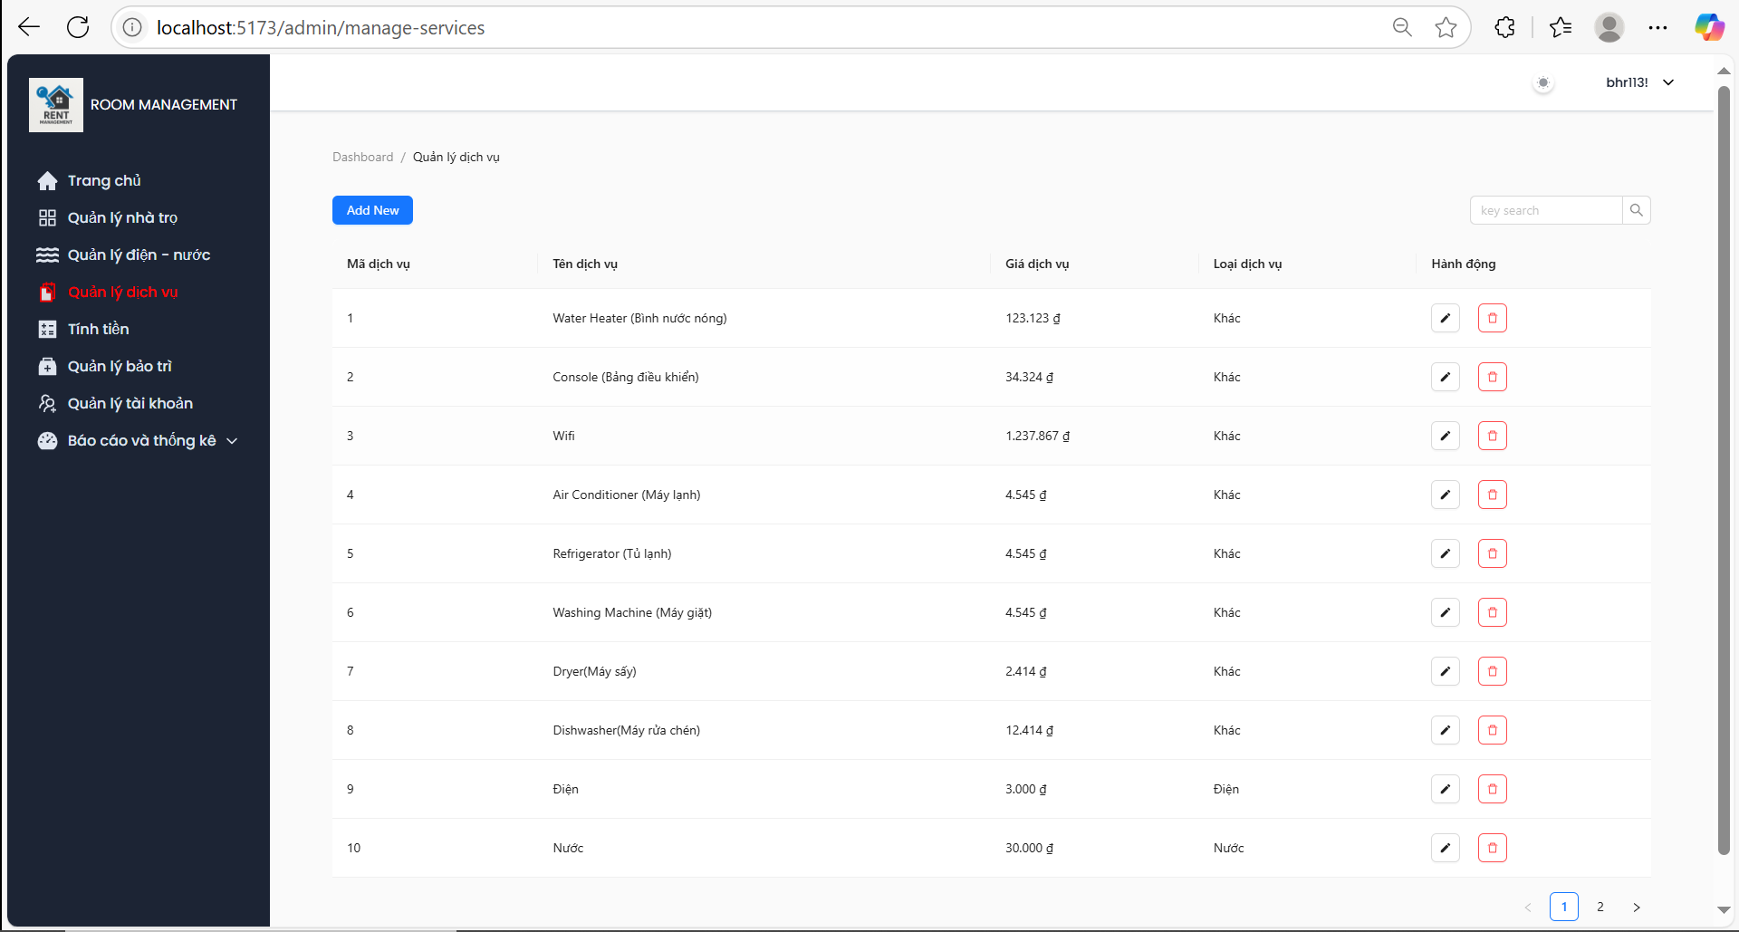
Hình 5.1.9 Chức năng quản lý dịch vụ
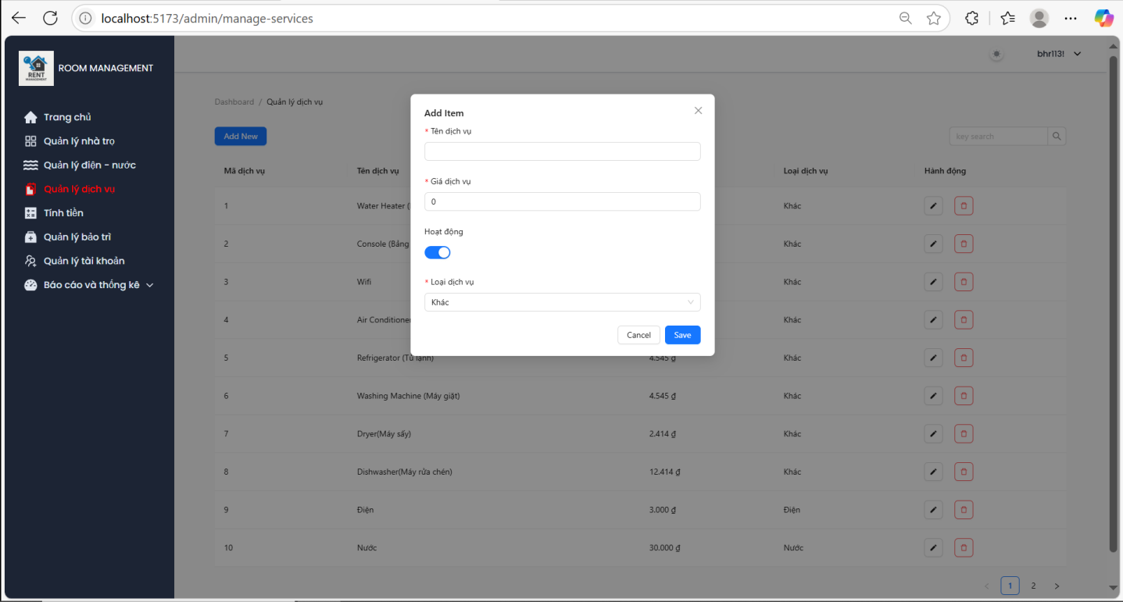
Hình 5.1.10 Chức năng thêm/sửa dịch vụ.

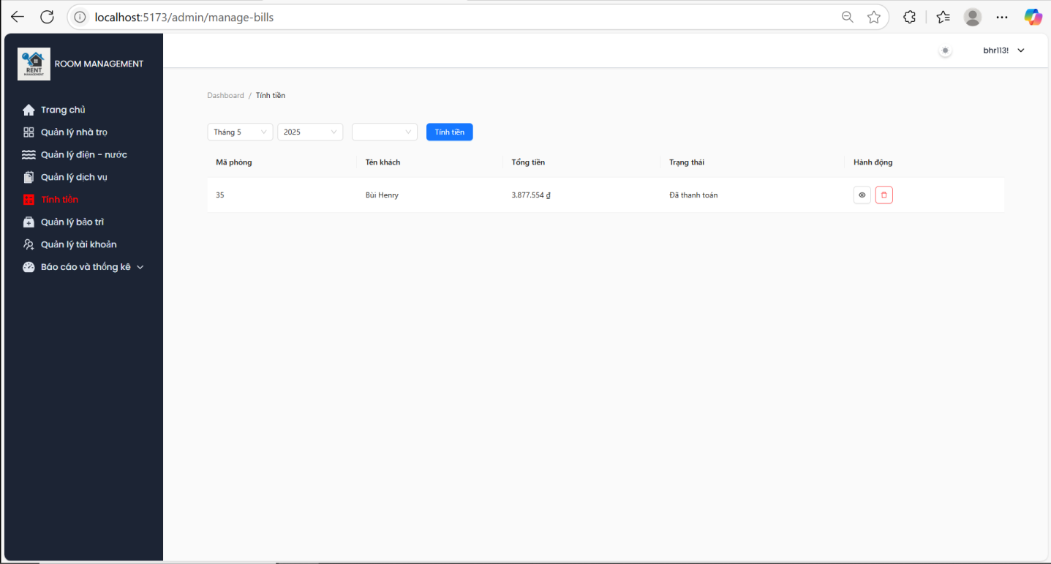
Hình 5.1.11 Chức năng quản lý hóa đơn/tính tiền
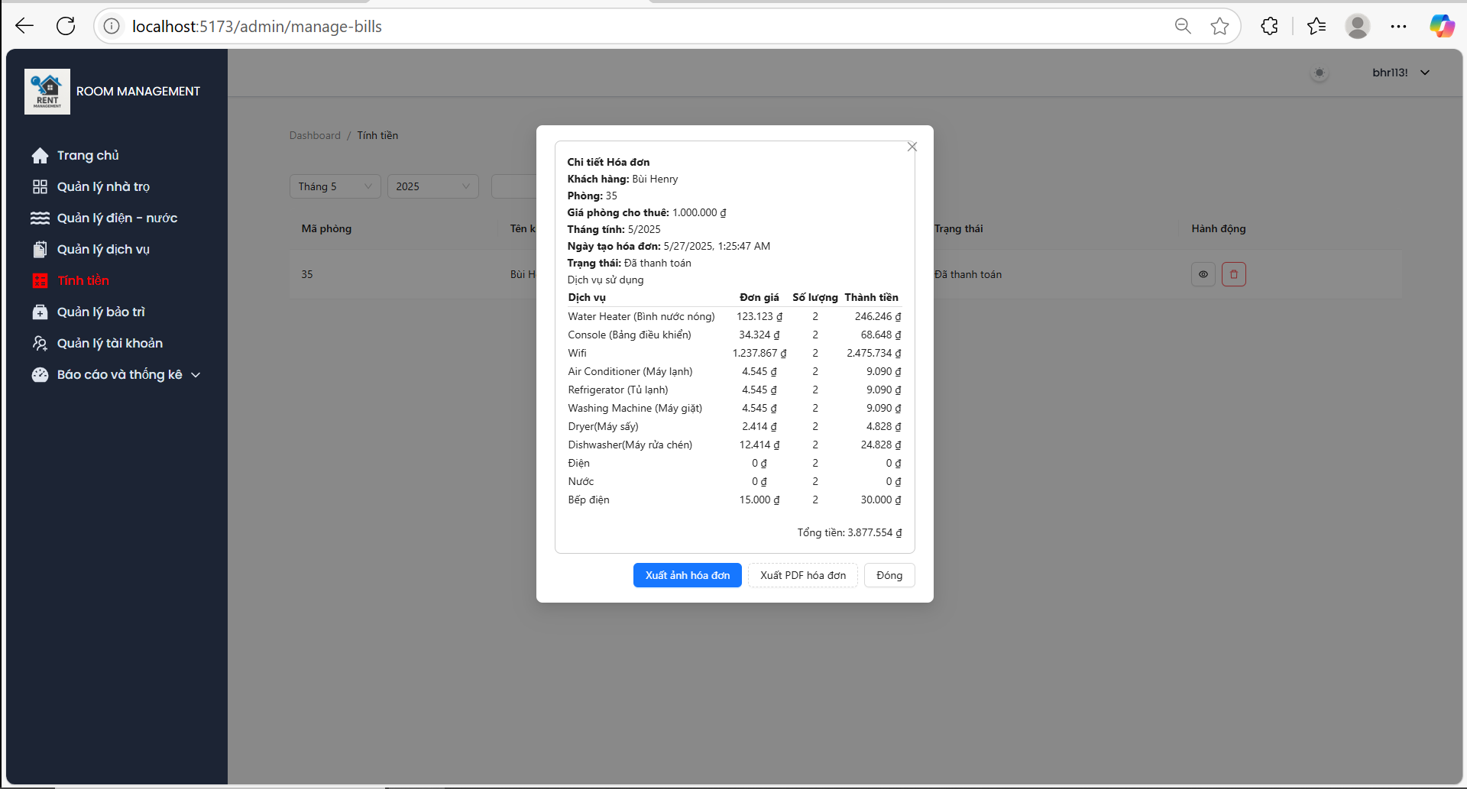
Hình 5.1.12 Chức năng xem chi tiết hóa đơn

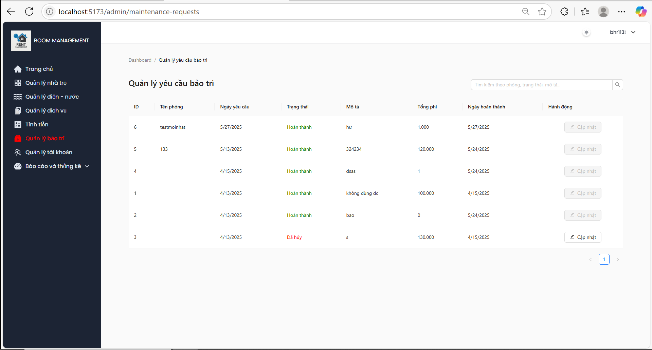
Hình 5.1.13 Chức năng quản lý yêu cầu bảo trì
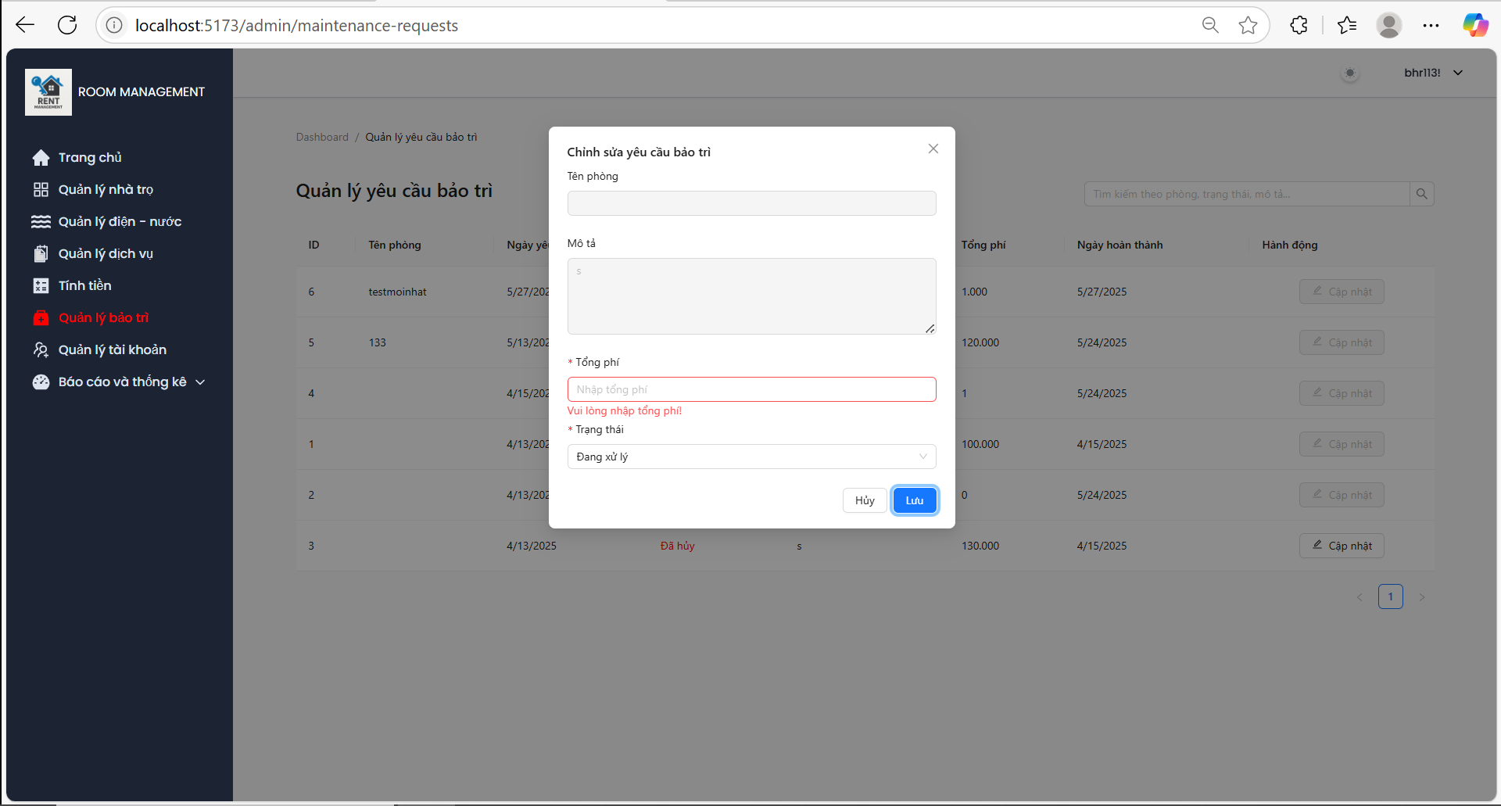
Hình 5.1.14 Chức năng cập nhật yêu cầu bảo trì

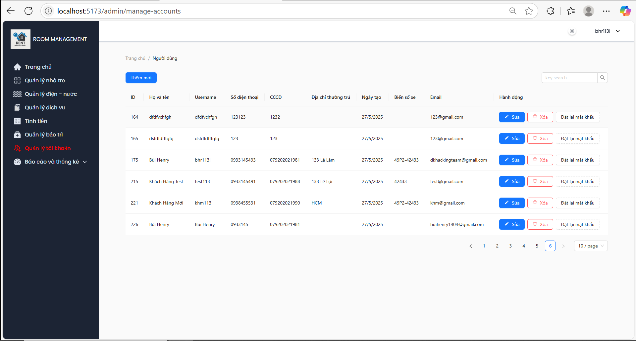
Hình 5.1.15 Chức năng quản lý tài khoản sử dụng hệ thống
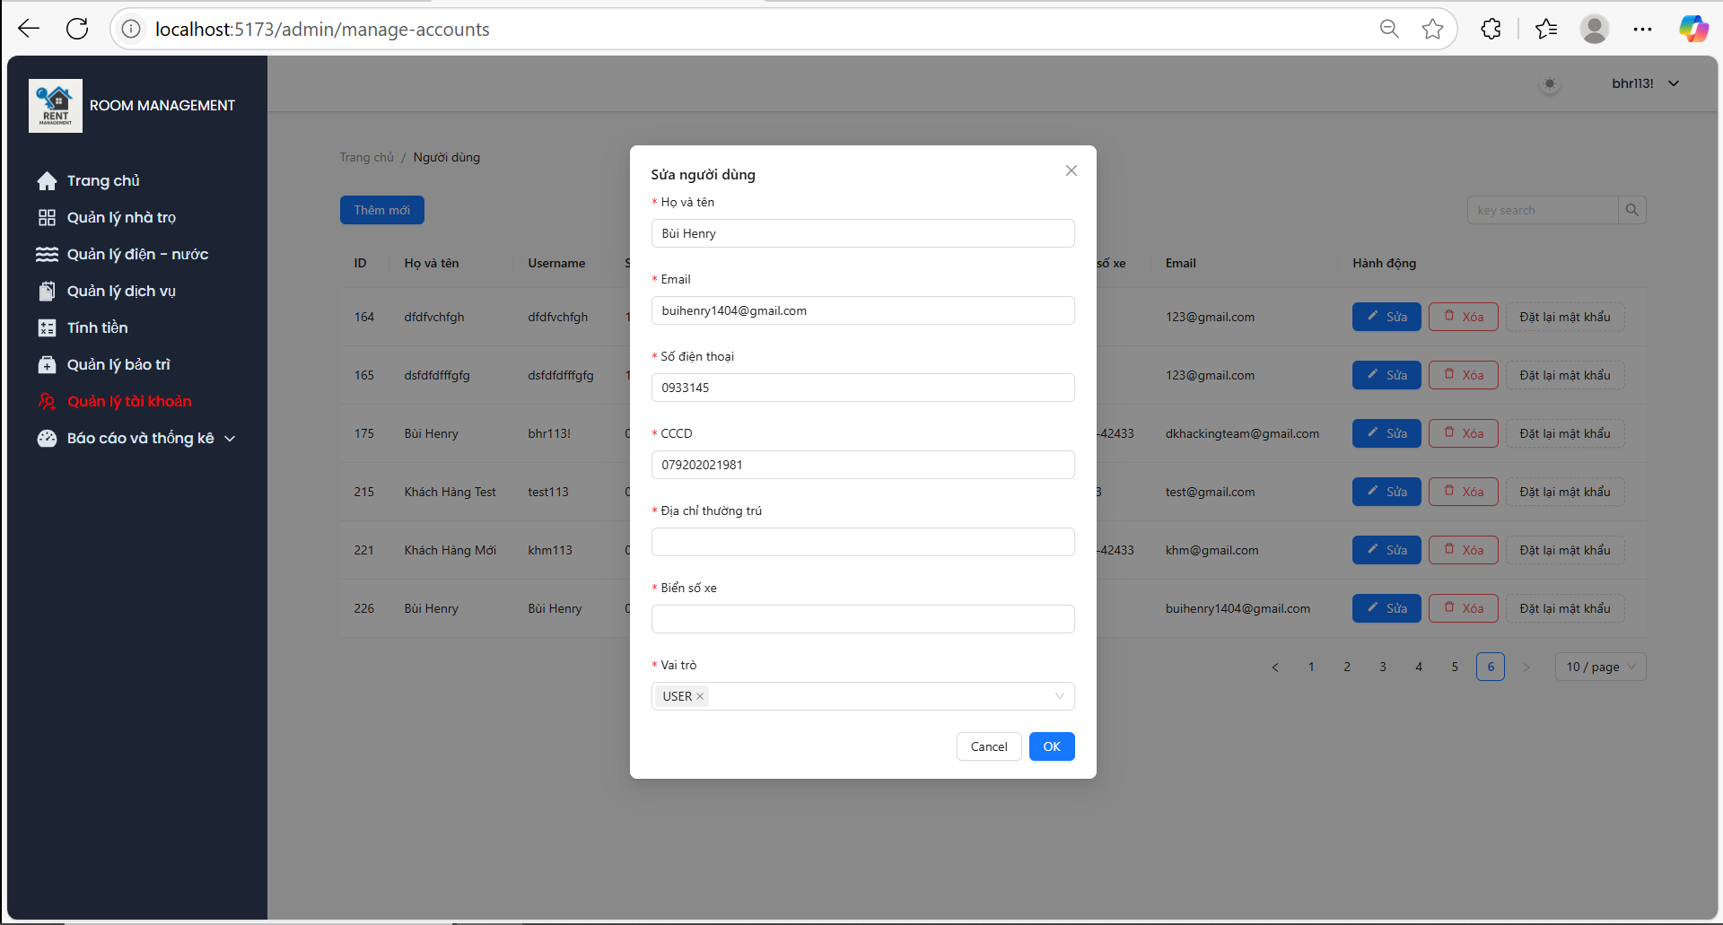
Hình 5.1.16 Chức năng thêm/sửa tài khoản

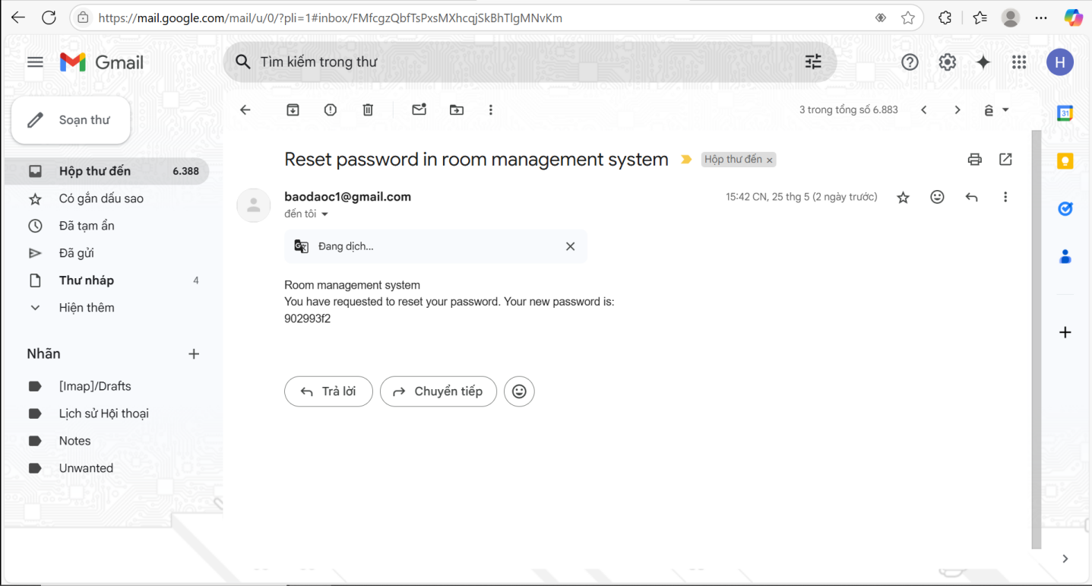
Hình 5.1.17 Chức năng đặt lại mật khẩu bằng gmail
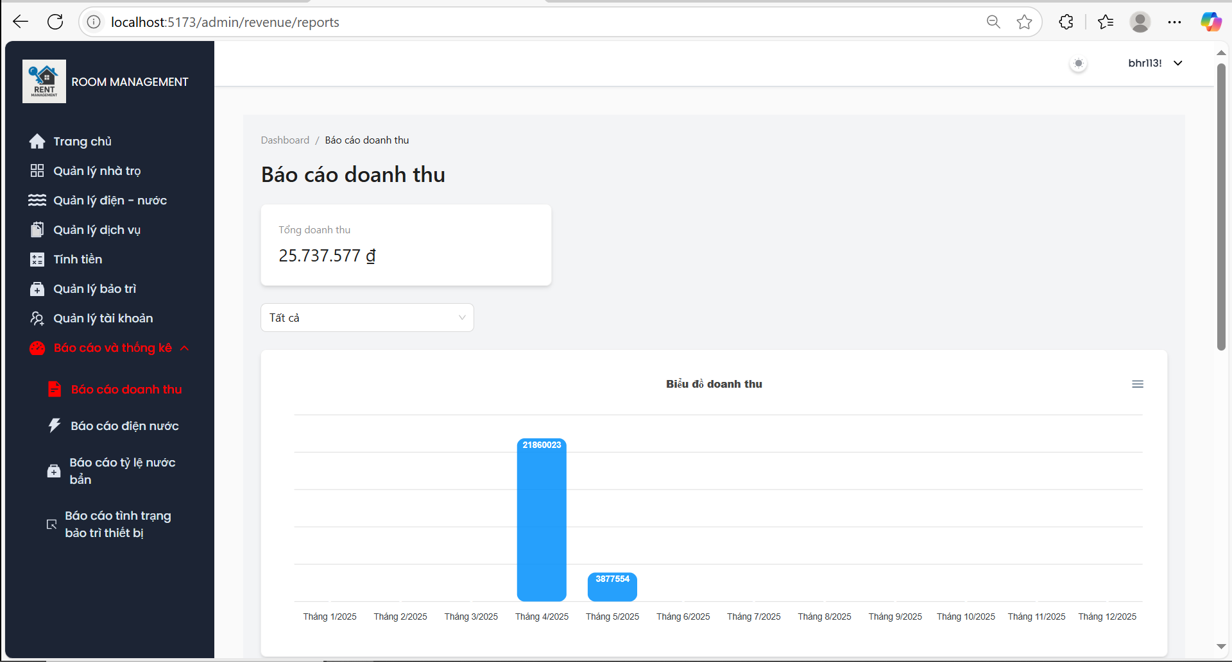
Hình 5.1.18 Chức năng báo cáo/thống kê doanh thu

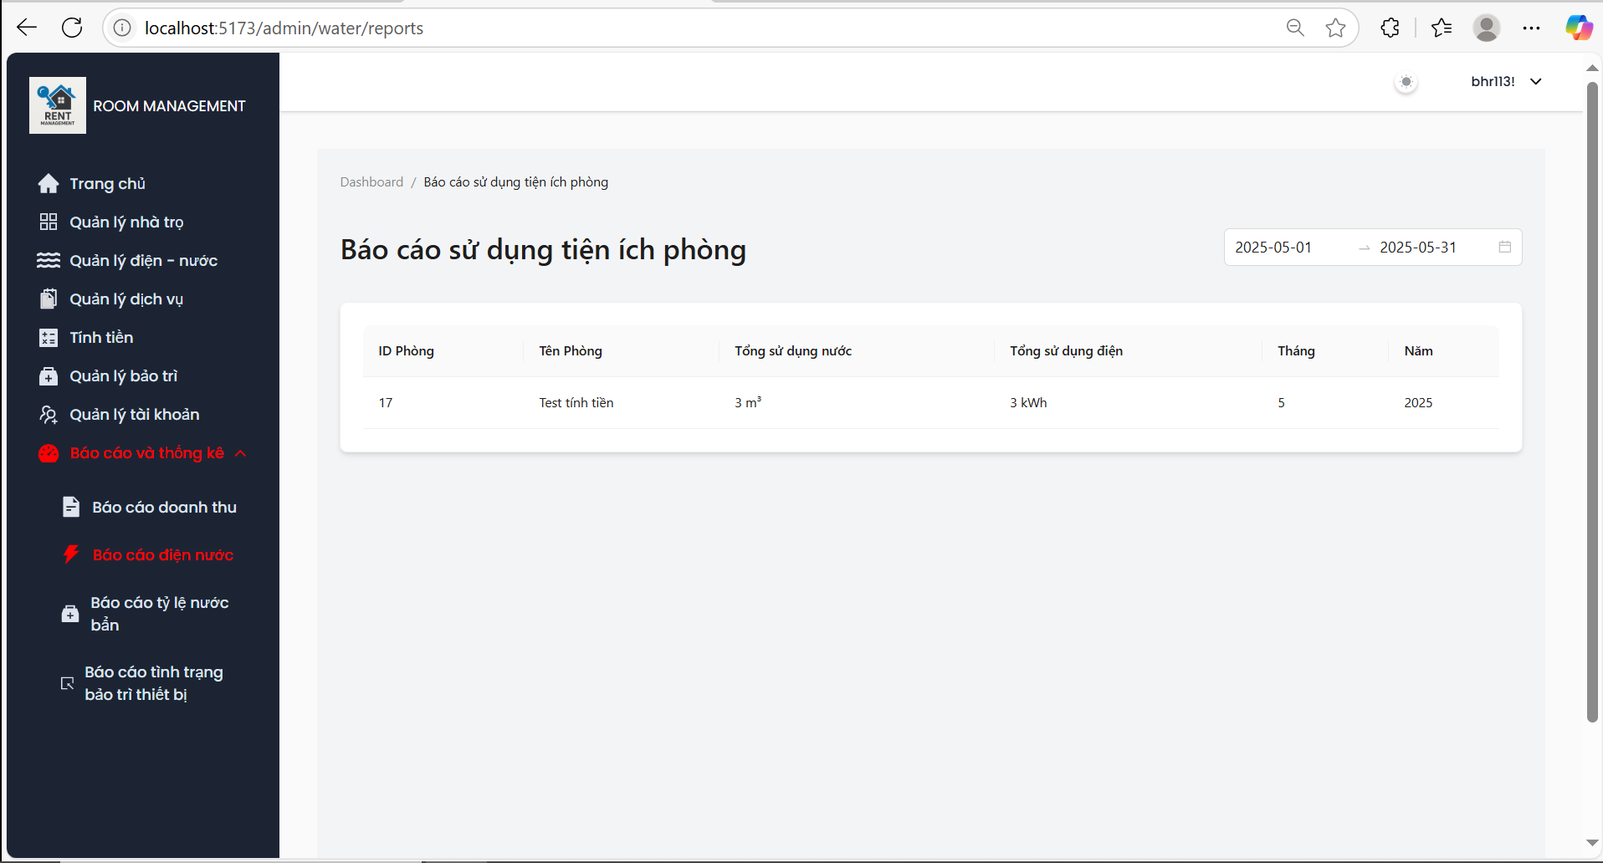
Hình 5.1.19 Chức năng báo cáo/thống kê điện nước

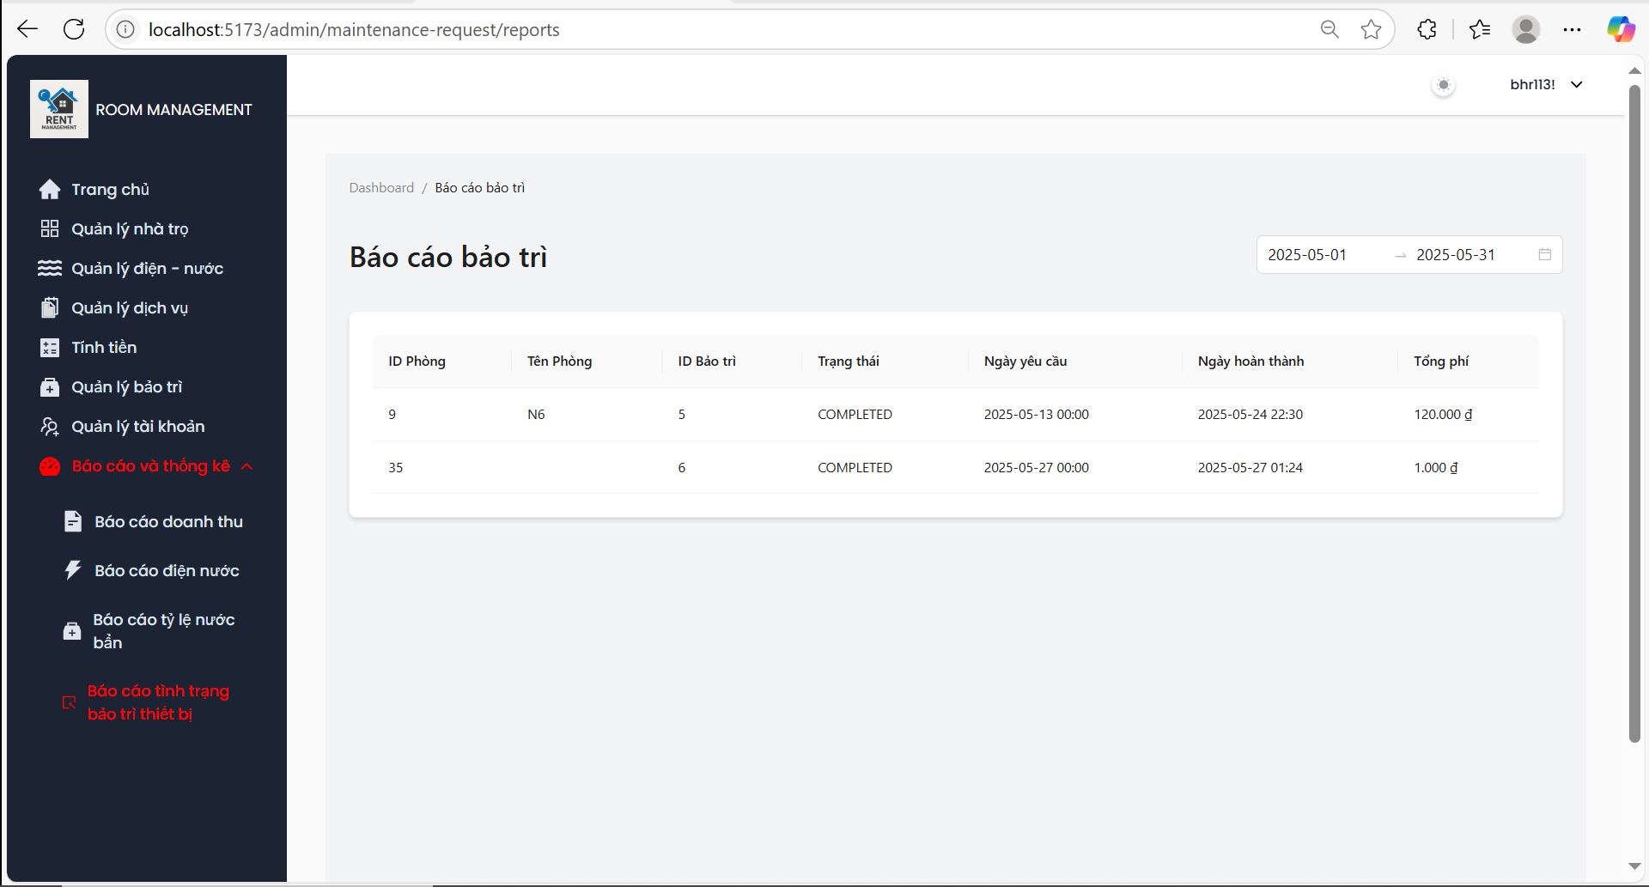

Hình 5.1.20 Chức năng báo cáo/thống kê bảo trì thiết bị

Khách thuê trọ.
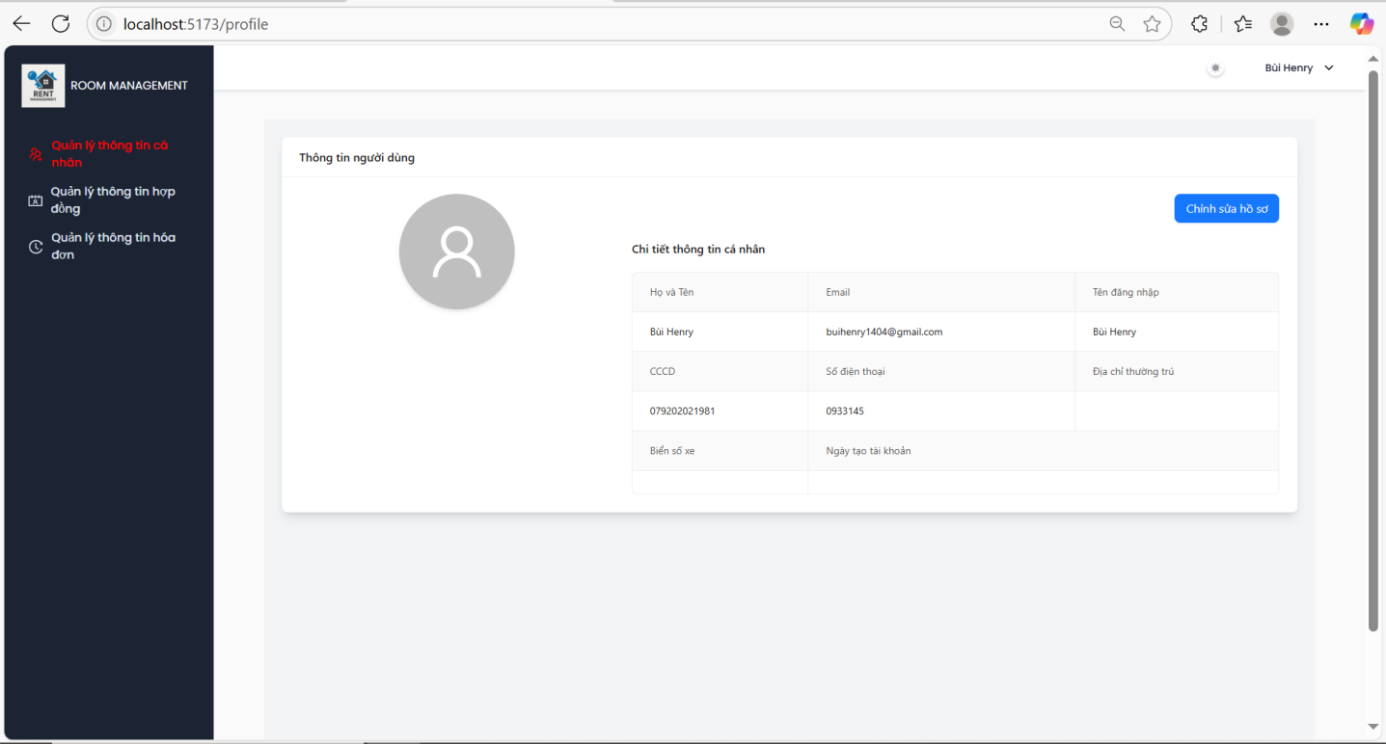
Hình 5.1.22 Giao diện trang chủ khách thuê trọ

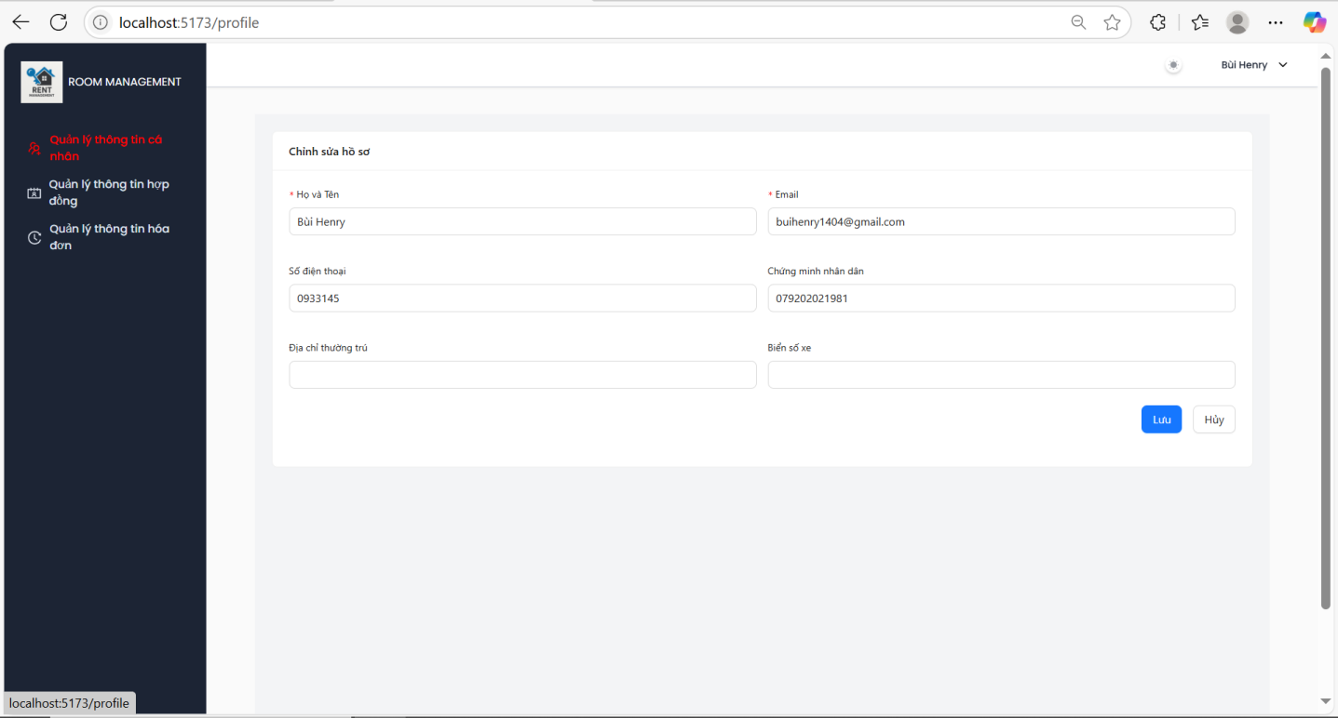
Hình 5.1.23 Chức năng chỉnh sửa thông tin cá nhân

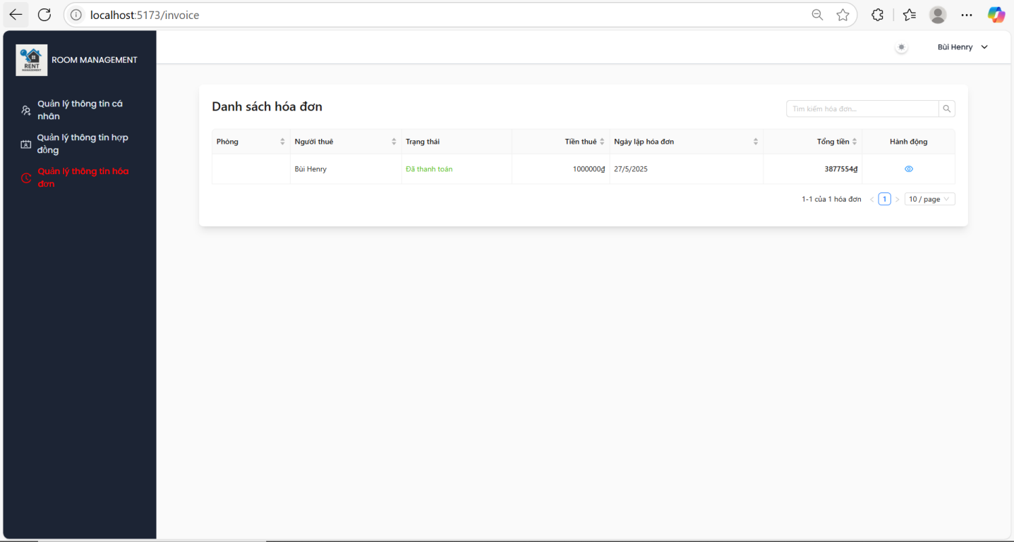
Hình 5.1.24 Chức năng xem hóa đơn

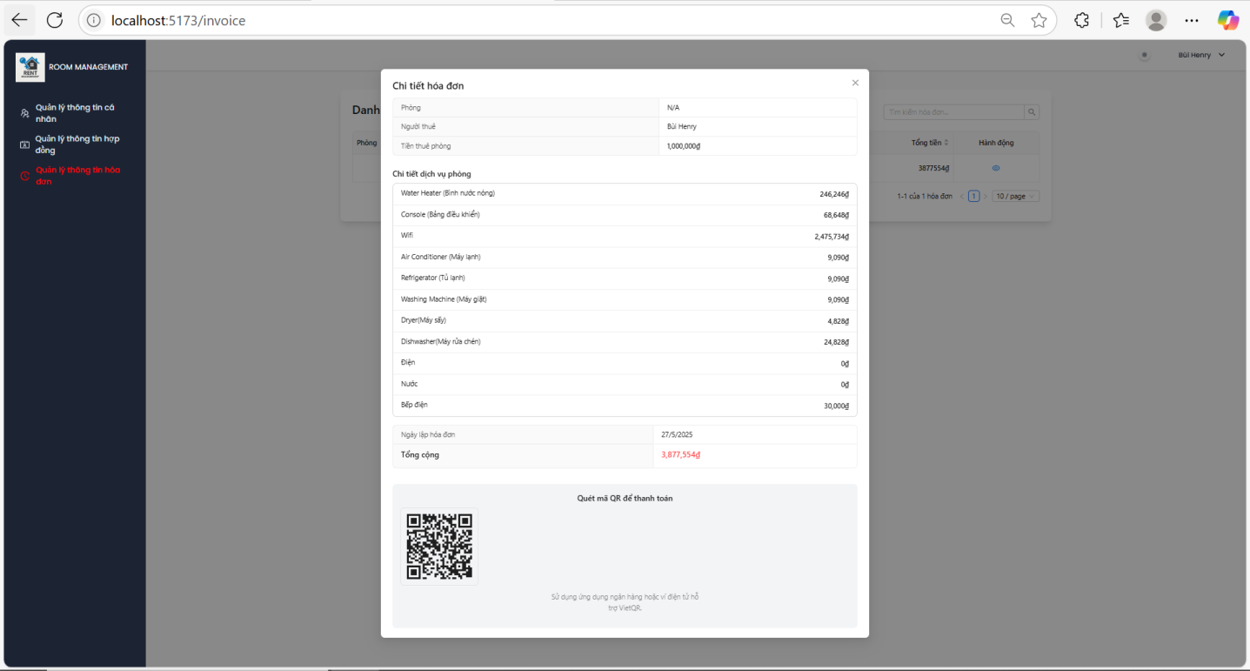
Hình 5.1.25 Chức năng xem chi tiết hóa đơn

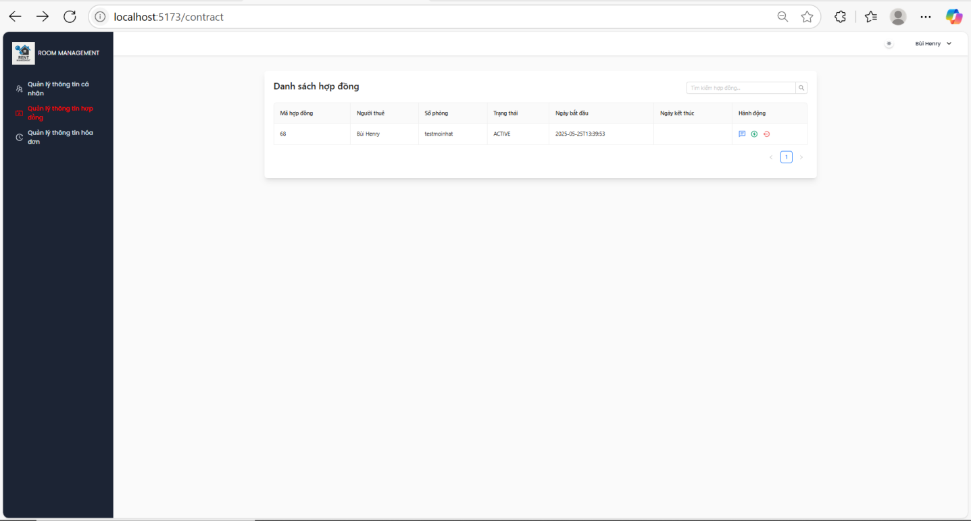
Hình 5.1.26 Chức năng xem hợp đồng

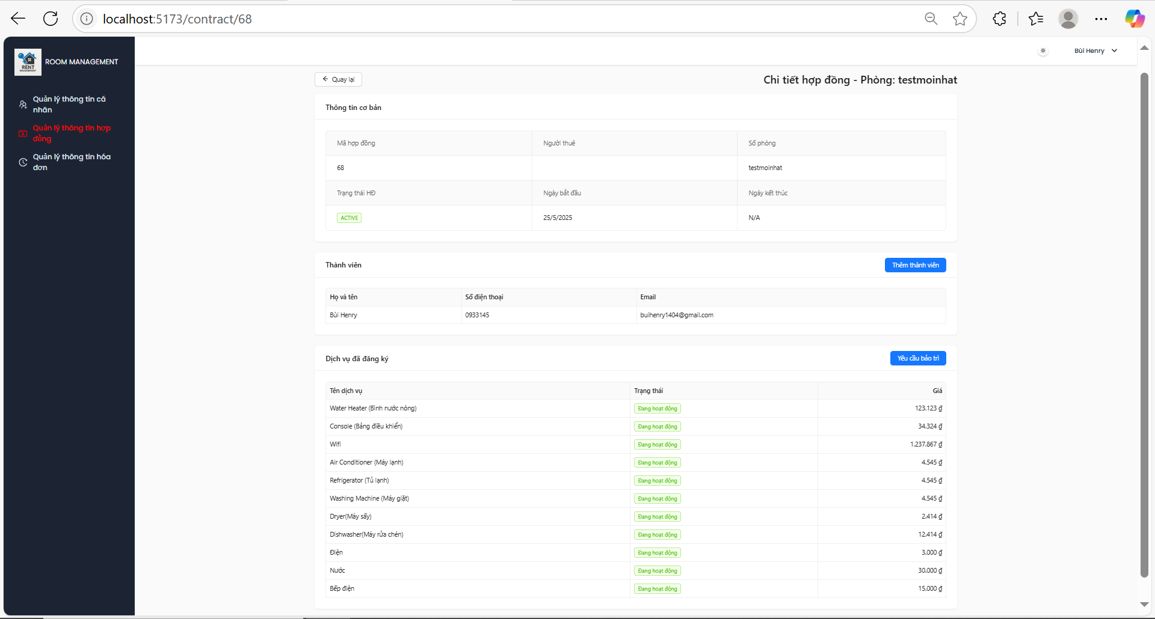
Hình 5.1.27 Chức năng chi tiết hợp đồng

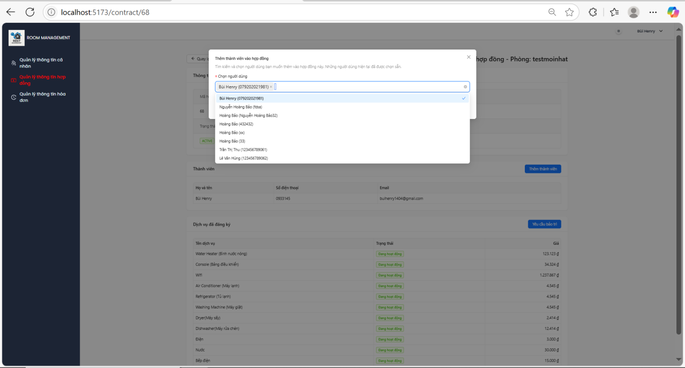
Hình 5.1.28 Chức năng thêm thành viên

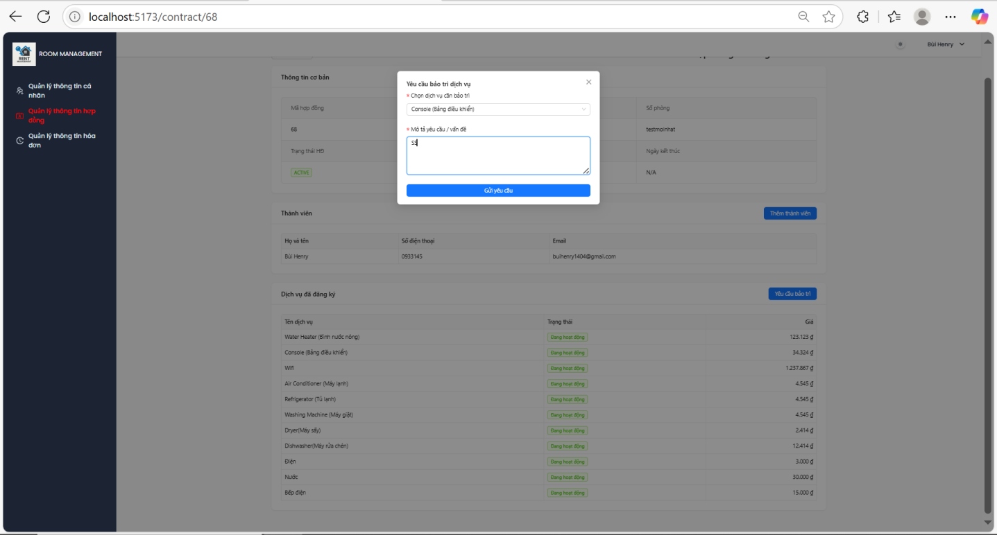
Hình 5.1.29 Chức năng yêu cầu bảo trì

5.2 Nhận xét
Ưu điểm:
- Độ chính xác cao: Cảm biến cho kết quả đáng tin cậy, phù hợp với giá trị tham chiếu từ các thiết bị đo chuyên dụng trong thực tế.
- Hệ thống tự động hóa tốt: Thu thập và truyền dữ liệu hoàn toàn tự động, không cần can thiệp thủ công.
Hạn chế:
- Môi trường thử nghiệm hạn chế: Kết quả thử nghiệm còn hạn chế, phụ thuộc nhiều yếu tố như ánh sáng môi trường.
- Phụ thuộc vào mạng: Hệ thống sẽ bị ảnh hưởng nếu mạng không ổn định.
- Một số chức năng chưa được hoàn chỉnh.
- Một số quy trình còn phải xử lý tay như thanh toán, trả phòng,…chưa thực sự tự động hóa.
- Giao diện chưa hiện đại và thân thiện với người dùng

5.3 Đánh giá
- Mục tiêu lưu trữ và hiển thị dữ liệu: Dữ liệu về chất lượng nước cùng thông tin quản lý phòng trọ được lưu trữ trong hệ quản trị cơ sở dữ liệu MySQL và được hiển thị trực quan trên giao diện website do React và TypeScript phát triển.
- Mục tiêu vận hành ổn định: Hệ thống hoạt động ổn định, cho phép người dùng theo dõi thông tin phòng trọ và chất lượng nước một cách liên tục mà không gặp lỗi nghiêm trọng trong quá trình sử dụng.

CHƯƠNG 6: KẾT LUẬN VÀ HƯƠNG PHÁT TRIỂN

6.1 Kết luận
Đề tài “Xây dựng website quản lý phòng trọ và chất lượng nước sử dụng của khách thuê trọ” đã đạt được những kết quả quan trọng, đáp ứng tốt các mục tiêu nghiên cứu đã đặt ra. Hệ thống được phát triển đã tích hợp hiệu quả giữa nền tảng IoT và công nghệ web hiện đại, cho phép tự động thu thập và giám sát chỉ số độ đục nước – một trong những yếu tố phản ánh chất lượng nước sinh hoạt của người thuê trọ. Việc sử dụng cảm biến đo độ đục nước kết hợp với module ESP8266 giúp quá trình thu thập dữ liệu diễn ra ổn định và theo thời gian thực. Trên nền tảng này, dữ liệu được truyền về server backend sử dụng Java Spring Boot và lưu trữ an toàn trong hệ quản trị cơ sở dữ liệu MySQL. Giao diện người dùng được xây dựng bằng React và TypeScript cho phép hiển thị dữ liệu trực quan, thân thiện và dễ sử dụng đối với cả chủ trọ lẫn khách thuê.
Bên cạnh khả năng vận hành ổn định trong môi trường thực tế, hệ thống còn thể hiện tính ứng dụng cao nhờ khả năng mở rộng và tích hợp các chức năng quản lý thông tin phòng trọ như hợp đồng, hóa đơn, và lịch sử sử dụng dịch vụ. Quá trình xây dựng và thử nghiệm đề tài cũng là cơ hội để vận dụng các kiến thức đã học vào một giải pháp cụ thể, từ thiết kế kiến trúc hệ thống, lập trình giao tiếp thiết bị IoT đến phát triển website hoàn chỉnh. Tuy nhiên, hệ thống hiện vẫn phụ thuộc vào kết nối Wi-Fi tại nơi triển khai và mới chỉ tập trung vào một chỉ số chất lượng nước, chưa tích hợp các cảm biến mở rộng khác như pH hay nhiệt độ. Đây sẽ là định hướng phát triển trong tương lai nhằm hoàn thiện hơn nữa khả năng giám sát và nâng cao chất lượng sống cho người thuê trọ.

6.2 Hướng phát triển
Mở rộng khả năng giám sát và kết nối
- Tích hợp các giao thức truyền thông tầm xa như LoRa hoặc Zigbee nhằm triển khai hệ thống tại những khu trọ có diện tích rộng hoặc nằm trong khu vực tín hiệu Wi-Fi yếu, từ đó nâng cao khả năng thu thập dữ liệu ổn định.
- Ứng dụng nguồn năng lượng tái tạo như điện mặt trời để cấp nguồn cho cảm biến và module truyền dữ liệu, góp phần tiết kiệm chi phí và tăng tính bền vững cho hệ thống.
Phát triển chức năng thông minh
- Ứng dụng các thuật toán học máy (machine learning) để phân tích dữ liệu chất lượng nước, từ đó phát hiện bất thường và đưa ra cảnh báo sớm về nguy cơ ô nhiễm nguồn nước trong khu trọ.
- Xây dựng hệ thống cảnh báo tự động gửi thông báo qua email, SMS hoặc qua ứng dụng di động khi độ đục nước vượt ngưỡng an toàn đã thiết lập.
Nâng cao khả năng tương tác người dung
- Phát triển ứng dụng di động giúp chủ trọ và người thuê dễ dàng theo dõi thông tin phòng trọ, chỉ số chất lượng nước, hợp đồng và nhận thông báo một cách thuận tiện mọi lúc, mọi nơi.
- Cải thiện giao diện người dùng trên nền tảng web theo hướng hiện đại, trực quan, tối ưu cho cả thiết bị máy tính và điện thoại.
Ứng dụng thực tế rộng rãi
- Bổ sung các loại cảm biến mới như cảm biến pH, cảm biến nhiệt độ hoặc cảm biến lưu lượng nước để đánh giá toàn diện hơn về chất lượng nước sinh hoạt.
- Liên kết hệ thống với các nền tảng quản lý tòa nhà hoặc nhà trọ thông minh nhằm tích hợp quản lý điện, nước, an ninh và bảo trì một cách tập trung và hiệu quả hơn.

TÀI LIỆU THAM KHẢO
[1] P. Raj and A. C. Raman, The Internet of Things: Enabling Technologies, Platforms, and Use Cases, Boca Raton, FL, USA: CRC Press, 2017.
[2] G. Anastasi, M. Conti, M. Di Francesco, and A. Passarella, “Energy Conservation in Wireless Sensor Networks,” in The Handbook of Ad Hoc Wireless Networks, 2nd ed., Boca Raton, FL, USA: CRC Press, 2009, pp. 1–22.
[3] DFRobot, “Turbidity Sensor SKU: SEN0189 – Wiki,” [Online]. Available: https://wiki.dfrobot.com/Turbidity_sensor_SKU__SEN0189_. [Accessed: 27-May-2025].
[5] C. Walls, Spring in Action, 6th ed., Shelter Island, NY, USA: Manning Publications, 2022.
[6] A. Banks and E. Porcello, Learning React, 2nd ed., Sebastopol, CA, USA: O’Reilly Media, 2020.

